两项改革“后半篇”文章乡镇级片区应急体系专项规划

安居区琼江生态种养片区应急体系专项规划（2022-2035）

（文本、图集）

遂宁市安居区应急管理局
二〇二三年四月
目 录
一、总则 1
（一）地位作用 1
（二）规划依据 2
（三）规划原则 3
（四）规划期限 3
二、规划背景 5
（一）片区现状 5
（二）面临形势 10
三、规划目标 14
（一）近期目标 14
（二）远景目标 16
四、主要任务和重点工程 16
（一）应急管理机制方面 17
（二）安全生产风险防控方面 19
（三）自然灾害防治方面 23
（四）应急救援和防灾减灾能力建设方面 26
（五）先进信息技术应用方面 31
（六）应急管理共建共治共享格局 32
五、保障措施 35
（一）完善组织保障 35
（二）强化资金保障 35
（三）强化政策保障 35
（四）加大督查问效 35
附表 37
附图 55

一、总则
为全面贯彻落实习近平总书记关于应急管理和防灾减灾救灾工作的重要批示指示精神，坚持以人民为中心的发展思想，按照省委省政府、市委市政府、区委区政府关于做好两项改革“后半篇”文章总体要求，统筹发展和安全两件大事，强化“两个根本”，坚持“三个必须”，积极融入乡村振兴战略，提高基层应急管理能力，建立健全我区琼江生态种养片区应急管理体系，强化安全生产风险防控能力，提升自然灾害防御能力，加强应急处置能力建设，提升基层应急管理水平，扎实推进基层治理体系和治理能力现代化，打造共建共治共享的应急管理格局。结合片区现状，特编制《安居区琼江生态种养片区应急体系专项规划（2022-2035）》（以下简称“本规划”）。

（一）地位作用
编制乡镇级片区应急体系专项规划，是区委区政府关于全面贯彻落实全省统筹推进乡村国土空间规划编制和两项改革“后半篇”文章工作会议精神的重大举措，是融合衔接乡镇级片区国土空间规划的实际需求，是对安居区“十四五”应急体系规划和提升基层应急能力工作方案的细化和深化，是自然灾害综合风险普查成果的具体应用，是指引片区未来应急工作，健全完善基层应急体系、提升基层应急能力的重要依据，对增强片区安全风险防控能力、应急救援能力、防灾减灾能力和社会共治能力，有效推动基层应急体系和应急能力现代化具有重要意义。

（二）规划依据
《中华人民共和国安全生产法》
《中华人民共和国突发事件应对法》
《中华人民共和国消防法》
《中共中央国务院关于推进安全生产领域改革发展的意见》（中发〔2016〕32号）
《四川省乡镇行政区划和村级建制调整改革“后半篇”文章专项工作领导小组关于印发〈优化乡镇机构编制资源配置〉等25个工作方案的通知》（川两改组〔2021〕2号）
《中共四川省委办公厅 四川省人民政府办公厅印发〈关于做好乡镇行政区划和村级建制调整改革“后半篇”文章的实施方案〉的通知》（川委厅〔2021〕6号）
《中共四川省委办公厅 四川省人民政府办公厅印发〈关于全省县域内片区划分的指导意见〉〈关于以片区单为单元编制乡村国土空间规划的指导意见〉的通知》（川委厅〔2021〕53号）
《中共四川省委办公厅 四川省人民政府办公厅印发〈关于以乡村国土空间规划引领县域内片区高质量发展的指导意见〉的通知》（川委办〔2022〕16号）
《四川省自然资源厅关于印发〈乡镇级片区专项规划省级工作方案〉的通知》（川自然资发〔2021〕43号）
《四川省应急管理厅关于印发〈四川省乡镇级片区应急体系专项规划编制要点（试行）〉〈四川省乡镇级片区应急体系专项规划备案程序及审查要点（试行）〉的通知》（川应急〔2022〕3号）
《四川省“十四五”应急体系规划》
《遂宁市国民经济和社会发展第十四个五年规划和二〇三五年远景目标纲要》
《遂宁市“十四五”应急体系规划》
《安居区国民经济和社会发展第十四个五年规划和二〇三五年远景目标纲要》

（三）规划原则
结合片区定位，补齐短板。系统梳理片区各镇安全生产、自然灾害、应急管理体系、应急救援队伍、应急物资储备、应急避难场所等现状，摸清底数、找准问题，找准风险和隐患，补齐片区各镇应急体系短板。
强化资源整合，优化增量。优化片区应急资源和要素，发挥中心镇辐射带动作用，结合片区各镇、村（社区）闲置资产现状，充分利用新建项目，推动片区详细规划和镇区精细规划，做优土地增量，强化应急资源整合。
坚持着眼长远，立足实际。规划既要体现可操作性、又要注重前瞻性，按照需要和可能相结合的原则，坚持量力而行、尽力而为，确保规划能用管用好用实用。
构建共建共治，强化宣传。充分发挥社会协同防范能力，加强示范项目建设，加大宣传培训和科普力度，积极发挥镇、村领导干部带头作用，把提高社会应对突发事件能力摆在更加突出位置，构建共商共建共治共享格局。

（四）规划期限
本规划与《安居区琼江生态种养片区国土空间总体规划》期限一致，规划期限为2022~2035年，近期至2025年，远景至2035年。

二、规划背景

（一）片区现状
片区基本情况。琼江生态种养片区位于遂宁市安居区中部，片区统筹面积为207.02平方公里，包含东禅镇、分水镇、石洞镇3个镇，下辖4个社区，46个行政村，其中东禅镇为中心镇，分水镇、石洞镇为一般镇；先华村、马家桥村、仙湖村、龙塘村、大竹山村、油草沟村、花牌坊村、双祠堂村、草鞋垭村、老苗村等10个中心村，其余为一般村。片区截至2020年末总户籍人口126650人，其中东禅镇50444人，分水镇41282人，石洞镇34924人；常住人口60161人，其中东禅镇25614人，石洞镇14596人，分水镇19924人。总户籍人口中城镇人口9043人，乡村人口117607人，城镇人口占比为7.14%。七普人口数据显示，片区内总人口减少41%，其中东禅镇人口减少率为41%，石洞镇人口减少率45%，分水镇人口减少率39%，属于安居区人口减少率偏多的行列，预计十四五期间片区内总人口还将会持续减少。
片区为农旅融合发展示范区，片区农副产品资源丰富，以粮食作物为主，果蔬种植为辅，产业特色鲜明，发展潜力大。家庭式农产品加工为主，大规模企业较少。伍先华旧居作为红色地标，红色旅游基础深厚，有形成休闲观光旅游产业的优势，总体定位为“琼江流域观光游憩体验地，安居域郊生态康养度假区”。
片区形成以318国道为骨架的交通网络体系，同时有多条省道高速贯穿片区，对外联系畅通便捷，交通通达性好。片区东部与安岳、乐至、通贤接壤，距成都180公里，距安岳县城约8公里，距遂宁城区37公里，人口流动较大，为商贸发展提供较好条件，对周边乡镇有较强的辐射力和凝聚力。
片区属于四川盆地中部浅丘地区，海拔最高点413米。整体地形起伏变化不大，地形起伏度介于1-94米之间，坡度集中于2-6度之间，以浅丘地形为主。片区属亚热带温润季风气候区，多年平均气温17.4℃，多年平均降雨量914mm，雨量充沛，气候温和，四季明显，冬冷春暖。
安全生产情况。片区现有重点行业领域企业18家，其中建材企业9家（东禅镇8家、分水镇1家），加油站2座（东禅镇1座、分水镇1座），食品加工企业1家（石洞镇），污水处理厂3家（东禅镇2家、分水镇1家），固体废物处理企业1家（东禅镇），水泥制厂1家（分水镇），重力机械（搅拌站）1家（分水镇）。琼江贯穿片区，支流广布，境内水库零散分布，主要包括跑马滩水库、三仙湖水库等中型水库2座，同时还有大鱼沟水库、龙塘水库、马良沟水库、三步湾水库、赵家沟水库、半边街水库、海中沟水库、梅家沟水库、青山沟水库、石包凼水库、陶家沟水库、大水井水库等小二型水库12座。片区各镇均设立了应急委员会，安全风险分级管控和隐患排查治理双重预防机制基本建立，对以非煤矿山、危险化学品、烟花爆竹、道路交通、农业农村等行业领域为重点的安全生产专项整治持续开展。2015年至2021年片区未发生安全生产事故。
自然灾害情况。片区内存在地质灾害、山洪灾害、气象灾害等自然灾害，2015年至2021年东禅镇发生自然灾害事故17起，无人员伤亡，仅造成一定的经济损失。
地质灾害：片区内现有地质灾害隐患点共计10处，其中滑坡1处，崩塌9处，涉及东禅镇分布4处、石洞镇分布5处，分水镇1处。受威胁户数58户，威胁人数179人，威胁财产1060万。目前，地质灾害隐患点均采用“群测群防-巡视-简易监测、群测群防、群测群防-专业监测-巡视”多种模式开展了监测。
山洪灾害：片区内有琼江、白安河、石洞河穿过。水系主要为琼江干支流，山洪灾害主要由暴雨产生。东禅镇有山洪沟1处，新桥河经龙塘村，受威胁人口数达69人。石洞镇有山洪沟2处，钟家沟及白安河，集中在石富社区，受威胁人口数357人。分水镇有山洪沟1处，太阳桥河（小溪河）经太阳桥，受威胁人口数76人。
气象灾害：片区属亚热带温润季风气候区，气候温和，雨量充沛，7-8月平均气温26-28℃，12-2月平均气温6-8℃；降水集中在6-8月，4-5月和9-10月次之，11-3月降水较少。风速一年四季较小。片区冬暖春旱、无霜期长，夏季炎热、雨热同季、旱涝交错，秋多绵雨，冬多云雾、日照少、湿度大。降水分布不均，年季变幅大。气象灾害主要以暴雨为主，无人员伤亡，仅造成一定的经济损失。
森林火灾：片区林地类型主要为乔木林地，林地资源丰富，各林地总面积7658.09公顷，森林覆盖率36.99%，林内可燃物长时间堆积产生可燃气体和山地共同叠加作用下，遇到雷击等恶劣天气或人类用火易发生森林火灾。建有消防站3处，消防基础设施较为完善，发生火灾的风险较小，近年来未发生森林火灾。
地震灾害：片区地属四川盆地中部浅丘地区，整体地形起伏变化不大，地质结构相对稳定，受地震断裂带或断层影响较小，无较大断裂和地震构造存在，近期构造运动微弱，主要表现为区域间歇性缓慢上升，据GB18306-2015《中国地震动参数区划图》，区域地震动峰值加速度0.05g，反应谱特征周期0.35s，对应的地震基本烈度＜Ⅵ度，区域稳定性好，未受地震灾害影响。
应急能力现状。片区各镇成立由镇党政主要领导任主任的应急委员会，承担安全生产和应急指挥决策职责。应急委员会办公室设在各镇应急办，负责本区域防汛防地灾、森林防灭火、安全生产等工作。各镇、村（社区）已经配置有相应的地质灾害监测员、山洪监测巡查员、灾害信息员、网格员等，建立了群测群防网络体系。各镇应急办配备专兼职工作人员1-3名。各镇“三长两员”为重点的地质灾害、山洪灾害的管理体系，建有地质灾害、山洪灾害点检测与巡查制度，每个地质灾害隐患点及山洪灾害隐患点均设置有监测责任人。
应急救援队伍。片区已建立东禅镇综合应急救援队伍1支20人，石洞镇综合应急救援队伍1支20人，分水镇综合应急救援队伍1支20人，各村（社区）已建成应急救援分队共50支790人，均为兼职人员，承担本辖区内地震、地质灾害、山洪灾害、森林火灾的前期处置工作；各镇有森林防火半专业扑火队，共2支90人，配备有高压接力水泵、抽水机、发电机、油锯、对讲机、背负式灭火器等装备。
应急预案。片区各镇编制了突发事件总体应急预案、突发重特大地震灾害应急处置工作方案、森林火灾应急预案、山洪灾害应急预案、地质灾害应急预案等，并开展了地震、地灾、森林防火、防汛等应急演练。各村根据实际制定了灾害现场处置方案，不定期开展现场处置演练。
应急避难场所。片区以学校、政府驻地、养老院、医院、广场为基础，共设置有临时应急避难场所11处，总面积47308m²，人均避难面积不足1m²。
应急物资。片区目前有应急物资储备库3处，应急物资储备主要依托于镇政府和中小学库房，存放有救灾帐篷、棉被、棉衣、棉大衣、折叠床、橡皮船、救生衣、救生圈、编织袋、麻袋、抽水泵、发电机、应急灯等应急物资，共计物资2656件套，价值15万余元。
基础设施建设。山洪灾害防治方面，在山洪灾害危险区设监测点。地质灾害防治方面，片区现有地质灾害隐患点10处，均安装了地质灾害监测预警设备。森林防灭火方面，片区建有消防站3处，分别位于上游社区、报国村及牛角湾村，分水镇防火物资储备库1个。地震灾害方面，片区暂未建有地震监测点。
信息化建设。片区各镇配备了卫星电话1部。片区各镇、村（社区）通过运用手机、微信群、卫星电话、广播村村响系统、手持对讲机、护林员巡护定位系统APP等搭建信息化网络。
应急宣传。片区各镇利用电视、广播、防灾减灾日、安全生产月、消防月、交通安全月等形式，开展消防、安全生产、森林火灾、防震减灾、交通安全等宣传活动；各镇开展进企业、进农村、进村社、进校园、进家庭安全知识宣传培训。

（二）面临形势
安全生产方面。片区内有加油站、集气站，存在燃烧爆炸、窒息等危险因素；片区内木材加工厂、污水厂、固体废物处理公司、页岩机砖厂、水泥制品厂、搅拌站，存在机械伤害、车辆伤害等危险因素；片区工贸企业有食品厂，存在机械伤害、中毒窒息等危险因素，特别要注意有限空间作业时的安全防护，同时有木材加工厂存在粉尘涉爆、火灾等风险。各镇急弯陡坡百余处，警示标志和临崖、临水防护设施不完善，危险地段事故易发，道路交通事故防控形势仍然严峻。非煤矿山采挖形成高陡边坡以及道路建设边坡开挖等，容易诱发地面塌陷、滑坡、泥石流等地质灾害。片区有多个现代农业产业园及养殖园，主要的安全生产风险有火灾、触电、机械伤害等。片区主要安全生产风险包括生产作业类机械伤害，加油站、集气站燃烧爆炸，食品加工类中毒窒息等。同时，片区内消防安全、老旧房屋安全、暑期溺水事故也需要引起重视。片区内较少停车场，镇区车辆乱停乱放，人车混杂，道路缺乏管控。部分村道路面状况较差，错车困难，存在一定交通安全风险。
虽片区安全生产总体可控，但片区内部分企业主体责任落实力度不够，未全面建立健全安全生产责任清单制管理，规章制度建立不完善，风险辨识不全面，安全培训教育质量不高，公众安全意识淡薄，消防安全意识较弱，执行操作规程不熟练，还存在隐患排查治理不到位现象。
自然灾害方面。片区主要自然灾害以地质灾害为主，还会受到山洪灾害、气象灾害等自然灾害的影响。
地质灾害。片区内有10处地质灾害隐患点，现状和趋势存在不稳定性，地质灾害防治任务重，受地灾威胁的人口及财产较多，现有监测设备在数量、性能的可靠性、耐久性等方面存在不足，监测预警准确率有待提升，人工巡查专业性不强。
山洪灾害。片区内乡镇防洪标准较低，每年6-8月为重点防汛期，受气象影响，在暴雨季节，容易造成水位上涨，引发山洪灾害。且片区自动雨量站点和自动水位站点数量不足、设备老化，报警器等装备不足，科学预警和群防群治机制尚未完善，灾害防御工程基础薄弱。
气象灾害。区内暴雨、大风、雷电等气象灾害多发，各镇、村社气象防灾减灾服务体系不完善，24小时内晴雨预报准确率、气温预报准确率、暴雨预警准确率、气象灾害风险预警准确率、气象应急联动部门衔接率、气象预警信息发布覆盖率有待提升，灾害性天气落区预警精细化程度有待提高，气象观测点不足，检测状态和采取工程等措施均不完善，信息化进程缓慢。
森林火灾。片区目前森林火险预警监控不完善，无人机火情监测等移动监测手段空白，视频监控、林火识别、自动报警等设施设备缺乏，森林火险预测预报及时性、准确性不够，乡镇预警站硬件设备缺乏，救援队伍配备设施及专业化能力也存在不足，群众防火意识有待加强。
地震灾害。片区整体地形起伏变化不大，地质结构相对稳定，受地震断裂带或断层影响较小，区域稳定性好，暂未受地震灾害影响。农村民居抗震设防能力低，地震公共服务基础薄弱，数字化、信息化程度不高，地震监测台站维护体系不健全，“群测群防”意识还需进一步提高。
应急能力方面。应急机制及制度建设存在短板，以片区衡量统筹协调性不足，不同责任主体和各个环节尚未形成清晰、规范的工作机制和流程规范。应急办存在力量配置不足、专业素养不高、资金短缺等问题。
应急队伍方面。片区“一主两辅”的应急救援能力还未健全，片区未设置专职消防队伍，以镇综合应急队伍及村级应急分队为主，且队伍多为半专业兼职人员，队伍稳定性不高，队员专业能力不足，缺乏专业系统培训，各应急队伍间还未形成协调联动机制，突发事件应急处置能力有待提升。片区各应急队伍装备配置不足，不能满足片区抗灾要求。
应急预案方面。片区各镇总体应急预案及专项应急预案缺乏针对性、可操作性，片区各镇安全生产、消防、防汛、减灾救灾、防震救灾、森林防灭火等应急预案编制不够规范、内容尚需完善，未编制村综合性“多案合一”应急手册，各镇、村社现有现场处置方案衔接性较差。
防灾减灾方面。应急物资保障有待完善，应急物资装备配置严重不足，同防范应对处置较大突发事件的实际需要相比，在品类和规模方面存在较大的短板和不足，同时应急物资储备库未实现标准化、规范化管理。片区内现有应急避难场所有待完善，水、电、气等配套设施不完善，避灾条件不完全具备，人均避难场所面积较窄。应急广播村村响建设标准滞后，应急广播网络保障能力有待完善。
应急避难场所方面。片区紧急应急避难场所设置不规范，相应公共配套设施和物资配备不够完备。发生突发事件时，只有到广场、学校、政府等开阔地带进行临时避险，仅能满足人群短期的避难需求，场地人员数量限制，供水、供电、卫生等设备设施缺乏，与有效应对重特大灾害事故的要求还有差距。
应急物资储备方面。片区现有应急物资库（点）规范性建设还不完善，配备的应急物资及装备仍不足，存放的应急物资种类及数量较少，各应急物资储备库、储备点的物资仅能满足受灾群众临时生活需求，储备库建设标准不高，物资种类不全，规范性管理有待提升。
共治共享方面。宣传覆盖面不足，公众参与应急救援的组织化、规范化程度较低，社会动员机制尚需完善。应急知识的宣传教育还不够深入，公众风险防范意识和自救互救能力仍需提高；企业安全生产意识不足，全社会应急氛围不够浓郁，防治结合、联防联控、群防群控的工作机制还不健全。

三、规划目标

（一）近期目标
到2025年，形成统一领导、权责一致、规范高效的乡镇级应急管理体系，基本实现基层应急救援“五有”（有队伍、有阵地、有机制、有物资、有预案）和“三能”（能高效推动基层应急、能有序开展先期处置、能科学开展自救互救）目标。应急管理的系统性、整体性、协同性显著增强，应急响应、指挥、处置能力和保障能力显著提升，安全风险得到有效管控，自然灾害防御能力进一步提高，应急管理能力现代化水平跃上新台阶。
安全生产目标。安全生产风险防范化解机制更加健全，安全生产责任全面落实，风险分级管控与隐患排查治理机制持续健全，安全风险系统治理、依法治理、综合治理、源头治理能力明显增强。企业新增人员安全培训教育持续提高，全面提升作业人员技能素养。在十三五期间未发生安全生产事故，力争十四五期间能有效杜绝各类安全生产事故的发生。
专栏1 安全生产主要指标
序号 | 指标名称 | 2025年指标值 | 指标属性
1 | 较大及以上生产安全事故起数 | 0起 | 约束性
2 | 安全生产重大隐患按期整改率 | 100% | 约束性
3 | 企业新增人员安全培训率 | 100% | 预期性
4 | 酒店、民宿等消防设施设备配备率 | 100% | 约束性
防灾减灾目标。持续深化防灾减灾能力建设，形成较强的多灾种和灾害链综合监测、风险早期感知识别和预警能力，完善镇基础设施和公共服务设施防灾能力。根据片区发展同步推进消防救援站、应急避难场所、应急物资储备库建设，科学配备应急物资和装备。
专栏2 防灾减灾主要指标
序号 | 指标名称 | 预期值 | 指标属性
1 | 自然灾害隐患点监测监控率 | ≥100% | 预期性
2 | 灾害信息发布公众覆盖率 | ＞90% | 预期性
3 | 镇级应急物资库救援机械化装备配备率 | 100% | 预期性
4 | 中心村应急物资储备点物资配备率 | 100% | 预期性
5 | 片区常住人口应急避难场所人均避难面积 | ≥1.5m² | 预期性
6 | 受灾群众基本生活得到有效救助 | 2小时之内 | 预期性
应急能力目标。各镇完善应急管理机构，建设应急指挥分中心，全面建成配置科学、体系完备、指挥顺畅的救援力量体系。完善片区“一主两辅”基层应急救援力量体系建设，加强实战化常态化演练，应急预案编制与应急演练保障能力得到全面提高。社会公众应急意识和自救互救能力显著增强，社会协同处置能力进一步提升。积极争创安全发展示范社区和防震减灾科普示范学校。强化公众应急管理宣传教育，全面提升片区应急能力。
专栏3 应急能力主要指标
序号 | 指标名称 | 预期值 | 指标属性
1 | 各镇应急管理专职工作人员 | ≥2名 | 约束性
2 | 应急管理机构专业人员占比 | ＞60% | 预期性
3 | 应急救援人员受专业培训率 | 100% | 预期性
4 | 镇、村社应急队装备配备率 | 100% | 预期性
5 | 镇应急预案覆盖率、应急演练率 | 100% | 预期性
6 | 公众应急知识普及率 | 95% | 预期性

（二）远景目标
到2035年，片区应急综合管理能力大幅提升，应急救援能力短板全面补齐，应急机制更加健全完善，应急队伍系统性、整体性、协同性进一步增强，指挥协调、监测预警、救援处置、风险防范、监管执法和社会动员能力显著提升，科学应急、智慧应急水平达到新高度，应急信息技术系统全面完善，生命安全保护能力全面提升，形成与基本实现现代化相适应的应急管理机制和能力，人民安全感、获得感、幸福感显著增强。全民安全生产意识普遍提升，社会协同新格局全面形成。

四、主要任务和重点工程

（一）应急管理机制方面
健全组织领导。健全以镇党委政府主要领导为主任的应急委和安委会及下设办公室，理顺抗震救灾、防汛抗旱、消防救援、事故救援等应急职责。整合安全生产、防汛抗旱、地质灾害防治、森林防灭火、灾情管理等资源和力量，组建各镇应急管理办公室，落实专职应急管理人员不少于2名，解决一人多岗、人员配备不齐、责任难以落实等问题，并在区应急管理局业务指导下，负责辖区应急管理工作。充实各镇应急管理专业技术岗位，加强应急管理人员培训，提高基层应急管理专业能力素质，加强专兼职应急管理人员的专业技能培训。各村社统筹整合现有的护林员、安全网格员、灾情信息员、灾害预警员等资源，实现资源共享、统一登记造册，一体化推进综合性应急管理网格队伍建设。充分发挥应急委员会、社会治理和应急管理办等议事协调机构牵头抓总、统筹协调作用，提升灾害事故应对处置全过程管理水平。
加强应急管理制度建设。持续健全应急管理网络化制度，优化应急管理预测预警预报制度，制订报送灾情规范和表册，强化灾情数据归口统一管理。落实“清单制”管理制度，及时准确上报安全生产、自然灾害等行业领域灾害险情。建立完善巡查检查、应急值守、区域联动、会商、先期处置、转移疏散、避险管控、应急救援训练、物资调配、预案管理等制度。建立健全灾害防范、治理、救援任务清单和责任清单。
完善应急指挥机制。建立片区应急指挥机制，完善各镇应急指挥体系，由发生险情镇牵头，会同片区其他镇，负责统一指挥、统一调度应急救援队伍，统筹协调灾害事故风险研判、信息共享、协同处置等全过程管理。推动片区应急管理信息化工作向“智慧应急”迈进。强化应急状态下职能部门、乡镇之间信息共享、力量合成、资源互补，推动形成“全灾种、大应急”工作格局。
优化协同联动机制。建立协同调度、快速集结、密切协作、 优势互补的协同合作机制，强化应急管理综合协调机制，健全工作规程，形成工作合力，提高应急管理工作成效。推进片区内各镇之间的协同联动、镇与部门之间的协同联通、片区以及流域之间的区域联防联控，与之相邻其他片区间的统筹发展，完善社会力量协同机制，强化应急状态下各镇之间信息共享、力量合成、预案互补、资源共享、协同处置，有效提升先期救援和处置能力。鼓励社会力量全方位参与防灾减灾救灾，开展各类应急队伍联合培训和演练，强化市场机制在风险防范、损失补偿、恢复重建等方面的积极作用。
加强旅游景区管理。要加强组织领导，充分调动各方资源，全面开展督查检查，压紧压实旅游景区主体责任。要认真落实“限量、预约、错峰”要求，合理设定接待上限，健全风险防控机制。加大对旅游景区特种设备、消防设施等安全隐患的排查力度。指导督促旅游景区对洪灾风险区、地质灾害易发区等关键部位开展摸排巡查，消除风险隐患。要广泛开展汛期及假期旅游安全知识宣传，普及涉旅安全应急知识，提高从业人员和游客的安全意识。要指导旅游景区完善应急工作机制，细化应急预案，加强应急演练，确保突发事件发生后能够迅速反应和妥善处置。

专栏1 应急管理重点工程
1.应急管理人员能力提升项目
建设内容：加强各镇政府工作人员、应急管理人员、安全监管人员、镇综合应急队伍、村（社区）应急分队、村（社区）网格员、灾害信息员等人员的综合能力，每年聘请专业人员培训不少于2次，每次培训及实操不少于2天，分批次全覆盖不少于1000余人次。
建设地点：东禅镇、石洞镇、分水镇
责任单位：区应急管理局，各镇党委和人民政府
资金估算：10万元/年，共计投入50万元
完成时限：2025年。

（二）安全生产风险防控方面
监管监察能力建设。持续增强新上任领导干部风险意识和底线思维，依托省、市、区三级组织和各级党校按照“走出去、请进来”等模式，对片区内各级领导干部及安全监管队伍开展专业知识、救援实战、心理素质等方面的培训，提升安全监管队伍理论水平和业务技能。加强专业人才队伍建设，推行应急专业人才“员额制”管理，加强专职安全监管人员的配备，进一步优化人员编制、职能划转。强化安全监管建设，开展联合执法，配合县级安全生产监管部门推行“十大监管方法”，持续推进“互联网+执法”、“执法+专家”工作。深入开展各镇间委托执法，加强各镇执法装备配备，提高装备保障、经费保障、技术保障能力，深入开展“清单式”、“诊断式”执法检查。
加强源头管控。全面推进重点行业领域安全风险防控，加强高危行业企业主要负责人、安全管理人员、特种作业人员安全教育培训，提高安全管理水平和自救互救能力。督促指导各类生产经营单位建立常态化摸排辨识重大风险工作机制，完善风险管控任务清单，明确风险位置、具体表现、管控措施、监管人员等基础信息；积极开展宣传企业安全生产教育培训，提升重点行业领域内关键岗位人员职业安全技能。探索多渠道的巨灾风险分散机制，强化保险机构灾害事故预防和灾后补偿服务，继续推行安全生产责任保险，完善安全风险分担机制。
强化风险监测。加强灾害事故风险分类监测和分级预警，提升片区各镇多灾种和灾害链的综合监测、风险早期识别、预报预警和分析研判能力。坚持风险分级、关口前移，在重点安全风险领域设置风险告知牌和警示标识。加强重要设施、重大危险源、重点脆弱性目标和重点区域安全风险智能感知与态势动态评估，实现道路桥梁、供排水、电力、燃气、输油管道、通信等重要市政基础设施，危险化学品生产储存、天然气管道、建筑施工、农业和旅游业等重点行业领域，以及医院、学校、养老院等重要场所，地质灾害、洪涝灾害、森林火灾等自然灾害风险监测预警全覆盖，形成基础信息库和风险隐患数据库。
巩固提升安全生产专项整治成果。深入开展安全生产专项整治行动，加大对重点行业领域和人员密集场所的安全风险防范，加强对危险化学品、工贸企业等重点企业的隐患排查，督促企业加大安全投入。建立企业主要负责人安全承诺和安全生产责任考核机制，建立对负责人约谈、警示制度。严格落实企业“双报告”工作制度。巩固提升危险化学品、烟花爆竹、道路交通、建筑施工、消防、老旧小区、“三合一”场所、经营性自建房、工贸行业和人员密集场所等重点行业（领域）安全生产专项整治成果，实现安全风险和安全事故得到有效管控，安全生产整体水平明显提高。消防安全方面，完善消防安全网格化管理体系，全面推进企业消防安全网格化规范管理，落实企业消防安全主体责任。燃气安全方面，落实燃气企业落实主体责任，将人防、物防和技防有机结合，加大燃气安全资金投入，加强一线员工业务培训，提供优质安全供气服务；行业主管部门和属地要履职尽责，抓好燃气安全隐患排查整治，特别是农村地区要落实燃气安全协管员和企业驻村安全员制度，强化入户安检和燃气安全宣传，坚决守住燃气安全底线。交通运输方面，强化道路交通安全监管，加强校车、农村客运班车等安全管控，加大重点路段、危险路段和农村道路路面安全管控力度，深入实施公路安全生命防护工程、危旧桥（隧）改造工程，加强连续长陡下坡、急弯陡坡等隐患路段整治。建筑领域方面，对片区内城乡所有自建房进行排查摸底，加强农村危房改造治理及农村建房施工审批，在继续推进农村房屋安全隐患排查整治工作的基础上，突出人员密集、涉及公共安全的经营性自建房的摸排。严格落实建筑施工安全管理各方主体责任，实施建筑行业防范高处坠落、施工坍塌等专项治理行动。工贸企业方面，健全工贸行业安全生产责任体系、责任清单，着力提升安全风险辨识和有效管控能力，加强对企业构建双重预防机制的督促检查与指导。
强化部门间统筹协调。加强气象、防汛、住建、交通、消防、自规、应急管理等多部门间的统筹协调，整合不同部门间对安全生产重点行业领域监管。要进一步强化组织领导，加大统筹协调，坚持问题导向，细化责任分工，落实长效机制，加强督导督查，完善协调机制。
专栏2：安全生产风险防控重点工程
1.安全执法监察监管能力提升工程
建设内容：各镇配备安全生产监管执法人员，配齐安全监察监测专用车辆、个体防护装备、专用移动执法装备等。
建设地点：东禅镇、石洞镇、分水镇
责任单位：区应急管理局，各镇党委和人民政府
资金估算：100万/年，总计投入500万元
完成期限：2025年。
2.安全生产基础能力提升工程
建设内容：建设集智慧安防、智慧消防、安全隐患分布电子地图等为一体的安全监管平台，实现片区内安全信息化监管；在生产企业关键岗位、高危作业、特种作业等各环节建设在线视频监控及智能报警装置。
建设地点：东禅镇、石洞镇、分水镇
责任单位：区应急管理局，各镇党委和人民政府
资金估算：50万/年，总计投入250万元
完成期限：2025年。
3.重点行业领域安全监管服务
建设内容：通过政府购买专业技术服务，聘请行业领域专家辅助进行工贸、燃气、建筑施工、道路交通、消防、旅游等重点行业领域安全监管和隐患排查等工作。
建设地点：东禅镇、石洞镇、分水镇
责任单位：区应急管理局，各镇党委和人民政府
资金估算：30万/年，总计投入150万元
完成时限：2025年。

（三）自然灾害防治方面
加强多灾种和灾害链综合监测。强化基层自然灾害信息员队伍建设，建设山洪、气象等自然灾害综合监测预警系统，积极推进监测预警基础设施建设，加强风险监测数据分析处理，提升全域、全要素感知的自然灾害综合监测预警能力。整合信息发布资源，完善灾害预警信息发布渠道，提升预警信息发布的覆盖面、精准度和时效性。强化对地质灾害、山洪灾害、极端天气、森林火灾等主要自然灾害的预警预报及防御基础设施建设。针对片区主要自然灾害种类和特点，加强对重点区域的自然灾害监测预警预报基础设施建设，完善地质灾害预警系统、水位雨量监测站、森林火灾“两点一哨”，建设森林防火瞭望视频平台，实现在重要数据进行实时监测，提升预警信息时效性和准确性，扩大监测预警覆盖范围。完善实时监测系统，建成全域覆盖、全程贯通、韧性抗毁的灾害风险感知网络，对灾害易发地区进行全方位、立体化动态监测。
提高自然灾害工程设防建设标准。镇区防洪按20年一遇标准设防，其余农村地区按10年一遇标准设防。镇区、乡村排涝均按10年一遇标准设计。开展片区森林防火、防洪抗汛、地质灾害基础设施建设，增强自然灾害防御能力。提升公共服务设施和居民住宅防灾减灾水平，做好受地质灾害影响较大区域的灾害避险搬迁安置工作，加强数字化地质灾害监测预警建设，确保监测网络对区内10处地质灾害隐患点的全覆盖，坚持主动防灾避险的策略，对险情重、治理难度大、治理成本高的受威胁人员实施避险搬迁。加快防洪抗旱工程达标建设，采取“上蓄、中防、侧分、长疏”的总体策略，短期内以堤防工程、分洪工程和河道疏浚清障为主，以蓄滞洪建设为辅，按照远近结合、易后难的原则，制定阶段工程措施方案，推进片区堤防补短板、河道疏浚、水库加固等工程建设。加强火源管理，持续推进森林消防蓄水池、防火隔离带、应急道路等基础设施建设。对重点部位、环节、时段设立临时检查站，禁止一切火源进入山林，最大限度减少森林火灾隐患。
加强自然灾害防治。健全片区自然灾害防治体系，持续推进地震、水旱、森林火灾、气象等自然灾害防范应对工作，全面提升片区自然灾害防治能力。加快推进防汛抗旱水利提升、地质灾害综合治理和避险移民搬迁、自然灾害监测预警信息化、自然灾害防治技术装备现代化等自然灾害防治工程建设。
山洪灾害方面：完善山洪灾害非工程措施，实施危险区动态和分级管理，推动监测预警平台集约化应用，持续开展群测群防体系建设，加强重点山洪沟治理，全面提升山洪灾害防御能力。突出“以人为本，预防为主，治理、避让相结合”，“以非工程措施为主，工程措施相结合”，贯彻“全面规划、统筹兼顾、标本兼治、综合治理”，坚持“突出重点、兼顾一般”的综合防治原则。根据片区山洪灾害防治特点，选取山洪灾害频发、影响严重的山区河道进行治理。
地质灾害方面：健全片区地质灾害隐患点的监测预警系统建设，全面推进隐患点监测、预警、隐患排查等工作。结合各镇实际，开展地质灾害隐患点工程治理、排险，或对人口威胁较大的地质灾害隐患点实施避让搬迁，降低地质灾害风险。持续推进应急避难场所、通道标准化建设和升级改造，提升重要基础设施和基本公共服务设施的灾害设防水平。
森林火灾方面：建设完善森林火灾应急道路和防火阻隔系统。建立地方专业扑火队伍和地方综合应急队伍。建设森林防灭火信息指挥中心、乡镇级森林防灭火信息监测站，新建林火视频监控系统、林区车辆及行人监控系统，新建和改建瞭望塔等。建设防灭火道路，通过在重点林区关键地段新建森林消防水池等方式加强消防基础设施建设，提高灭火能力。
气象灾害方面：完善“政府主导、部门联动、社会参与”气象灾害防御体系，结合区级气象机构综合改革，设立气象台、气象服务中心，实现气象灾害防御体系由城市向农村的延伸，建立分工明确的多部门协调联动的气象灾害预警和应急响应机制。增强气象装备保障维护能力；建设综合气象观测系统运行监控平台、增强气象装备维护维修能力；加强人工影响天气工作基础设施建设，提高农业气象灾害防御能力。
防震减灾方面。加强地震预警能力建设，推进重点场所部署地震预警信息发布终端。严格控制新建建（构）筑物防震等级，镇区抗震设防烈度为7度。重大工程、可能发生次生灾害的工程，须根据地震安全性评价结果进行抗震设防。推进各镇老旧小区房屋加固，实施农户农村危房改造，提高抗震防灾能力。

（四）基层应急能力建设方面
应急队伍建设。加强片区专职消防队伍正规化、专业化、职业化建设，优化队伍先进适用装备配备，提高极端条件下综合救援能力。发展志愿者消防员，建立代训代管机制，实行联勤联管联训联战。加强各镇综合应急队和村（社区）应急分队建设，形成“一主两辅”基层应急力量体系，定期与政府专职消防队开展联合应急演练，强化应急救援联合作战能力，开展灾害事故先期处置。依托村（社区）应急分队，建立村（社区）微型消防救援站，开展初期火灾扑救。将灾害信息员、地质灾害监测员、监测预警人员、护林员等综合性业务培训，熟悉掌握各类灾情信息统计报送和灾情核查等业务，鼓励“一员多职”。为应急救援队伍配备消防车、卫星电话、无线电通讯等信息传输类装备，配备便携式通信箱等现场指挥类装备，实现多种通信终端融合通联，确保断网、断电、断路等极端条件下通信畅通，为应急救援提供全地域、全过程、全天候通信保障。
应急预案建设。以区突发事件总体应急预案为遵循，结合本地安全风险、灾害种类实际，定期开展片区内风险调查，实时掌握本地安全风险、灾害种类动态情况，科学构建灾害模拟情景，编制修订各镇级综合应急预案、专项处置方案，各村（社区）编制修订处置方案或工作流程，加强预案审批、备案等流程信息化管理。在山洪灾害、地质灾害易发区开展灾害风险分析和应急能力评估，制定自然灾害专项应急救援行动方案。加强应急预案演练，鼓励采用形式多样、节约高效的演练形式，推动常态化开展灾害事故应急预案演练。
应急物资储备库（点）建设。全面推进应急物资协议储备、产能布局和紧急采购等工作，建立政府储备与社会储备相结合、实物储备与生产能力储备相结合、集中储备与分散储备相结合的多层次、多样化的应急物资储备方式，完善片区应急物资储备制度。根据片区防灾减灾和应急救援物资储备需求，加强应急物资与装备配备力度，增加应急物资储备，加强应急物资装备的定期维护和保养，实行动态管理，保证物资的及时补充和更新。急物资储备点：各镇根据现有应急物资储备点面积、物资储备种类等现状，改造应急物资储备点。配备储物架、增加防潮、防虫、防火等设施设备。采取以租代储、实物储备及购买服务等形式，加强防汛、地质灾害、森林防灭火、应急救援、基本生活保障等应急物资储备。依托专职消防站等建立应急物资储备点，适时前置应急物资。制定家庭应急物资储备推荐清单，引导群众做好家庭应急物资储备。
应急避难场所建设。全面推进片区应急避难场所标准化建设，结合片区各镇实际情况，进一步做好应急避难场所规划布局。增加应急避难休息、应急物资分发、应急厕所、应急医疗、垃圾收集和应急供水供电等基本设施和功能。充分利用学校、广场、绿地、社会停车场等共建规范化应急避难场所，满足片区聚居点人均避难面积达1.5m²以上的要求。
特种应急装备储备。加大财政保障力度，购买县级各类应急救援物资，同时配备侦测无人机、后勤保障车等，新增对讲机及水下声呐、成像仪等水下搜救设备，有效缓解了救援装备不足的问题，满足机械化、信息化、现代化要求。
专职消防站建设。完善片区消防救援能力，规划新建东禅镇一级专职消防站，保留现有石洞镇乡镇志愿消防队、分水镇乡镇志愿消防队；按社区、村落设置微型消防站，提高片区消防灭火和抢险救援能力，并加强居民自防自救能力培训。同时镇区重点建筑物也应按要求提高消防栓密度。
专栏3 应急能力建设重点工程
1.应急救援队伍建设
建设内容：加强专业人才引进和培训以及设备建设，推进应急队伍按预案联合演练；在东禅镇强化建设专职消防队1支；在石洞镇、分水镇建设义务消防队2支；加强消防宣教队伍建设，消防队伍按需配置专兼职人员。
建设地点：东禅镇、石洞镇、分水镇
责任单位：区应急管理局，区消防救援大队，各镇党委和人民政府
资金估算：总计投入200万元
完成期限：2025年。
2.消防站建设
建设内容：规划在东禅镇增设一级专职消防站，规划在石洞镇、分水镇增设二级专职消防站；按社区、村落设置微型消防站，配备相应的现代化通讯设施、消防器材。
建设地点：东禅镇、石洞镇、分水镇、各村（社区）
责任单位：区消防救援大队
资金估算：总计投入600万元
完成期限：2035年。
3.应急物资储备库（点）升级改造
建设内容：各镇、各村（居）委会在现有基础上，升级改造应急物资储备库（点）61处，重点建设视频监控、专用货架、防潮、防虫、防火等设施，不新增用地。
建设地址：东禅镇、石洞镇、分水镇
用地面积：1550m²
责任单位：区应急管理局、区财政局、各镇党委和人民政府
资金估算：总计投入400万元
完成期限：2025年。
4.应急避难场所建设
建设内容：优化完善现有避难场所建设，依托学校、公园、敬老院、政府驻地和村委会等改造共建61个应急避难场所，通过改造、改建公共建筑等方式持续构建和城镇相协调、室内和室外相结合的镇村两级应急避难体系，不新增用地。
建设地点：东禅镇、石洞镇、分水镇
用地面积：共建62698m²
责任单位：区管理应急局、区住房城乡建设局、区教育局、区财政局、各镇党委和人民政府
资金估算：总计投入600万元
完成期限：2035年。
5. 应急装备提升工程
建设内容：为各镇配备侦测无人机、后勤保障车等，新增对讲机及水下声呐、成像仪等水下搜救设备，同时做好人员安全操作培训及驻训训练。
建设地点：东禅镇、石洞镇、分水镇
责任单位：区应急管理局，各镇党委和人民政府
资金估算：总计投入300万元
完成期限：2025年。
6.应急预案编制与修订
建设内容：以“科学化、实用化、效能化”为目标，结合各镇特点，查漏补缺，加强企事业单位应急预案建设，完善村级应急处置方案，推进应急预案进社区、进乡村、进企业、进学校以及重点行业，梯次推进预案编修工作。
建设地点：东禅镇、石洞镇、分水镇
责任单位：区应急管理局，各镇党委和人民政府
资金估算：总计投入40万元
完成期限：2025年。
7.应急培训及演练
建设内容：各镇按照应急预案要求开展洪涝灾害、地质灾害、森林防灭火等演练，各村（社）按照处置方案的要求开展现场处置演练，各学校开展地震灾害、火灾等演练每学期不少于1次。
责任单位：区应急管理局，区自然资源规划局、区水利局、区教育和体育局、各镇党委和人民政府
资金估算：10万元/年，共计50万元
完成期限：2025年。

（五）先进信息技术应用方面
应急指挥中心建设。立足实战需要，以“智慧应急”为牵引，依托现有县应急指挥平台和信息化基础，建设各镇应急指挥分中心，配备相关设备设施，建立一体化作战的应急指挥体系。实现指挥救援、监测预警、监督管理、决策支持和社会动员等功能。
应急指挥网络建设。完善应急广播村村响发布系统，建立应急信号主备传输链路，在“镇-村（社区）-组（社）”三级部署应急广播主动发布终端系统。结合社会治理智能化建设，各镇、村（社区）运用手机、微信群、卫星电话、广播村村响系统、手持对讲机等信息化手段，搭建指挥网络，实现灾情反馈、指令下达、信息传递顺畅高效、务实管用。
专栏4：先进技术应用重点工程
1.应急指挥中心建设
建设内容：依托各镇政府现有信息化基础设施，改造建设应急指挥分中心3处。整合各镇数据监管、查询；风险监测、上报以及第一现场应急处突等工作需求，建设智慧乡镇终端，并接入片区智慧平台，提供移动端日常工作信息查询需要以及紧急事件上报和应急视频会商功能。
责任单位：区应急管理局，各镇党委和人民政府
建设地点：东禅镇、石洞镇、分水镇
用地面积：升级改造600m²
资金估算：总计投入600万元
完成时限：2025年。
2.应急广播提升改造工程
建设目的：升级、改造各镇现有广播系统，提高应急广播覆盖率，实现片区村（社区）人口覆盖率超100%，提升灾害预警信息传播、防灾减灾宣传，加大信息传播时效性。
建设地点：东禅镇、石洞镇、分水镇及各村（社区）
责任单位：区文化广播电视和旅游局，区融媒体中心
资金估算：总计投入300万元
完成时限：2035年。

（六）应急管理共建共治共享格局
提升基层应急能力。加强各镇、村（社区）领导干部、应急管理人员、救援队伍业务培训，依托高等院校、培训机构等组织开展应急指挥、应急救援等方面的技能培训，全面提升基层业务素质和实战技能。提升各类灾害信息员能力，开展专业技能培训，确保熟悉掌握灾害信息统计报送和灾情核查评估等业务。
加强文化宣传教育。强化片区应急培训教育体系建设，加强群众安全知识教育和应急管理法治宣传。充分利用村（居）委会聚居点、文化广场、学校、医院等设置应急知识科普专栏，开展应急宣传和教育，全面提升全民应急素养。深入推进安全宣传进企业、进农村、进社区、进学校、进家庭，提高公众防灾避险意识和自救互救能力。结合防灾减灾日、安全生产月、消防宣传月等重要节点，开展形式多样的宣传教育活动。
强化社会协同防范。健全防治结合、联防联控、群防群控的工作机制，完善社区动员、社会救助、社会福利、社会事务、社会力量的“五社”联动机制，引导社会公众积极参与突发事件应对工作，开展常态化应急疏散演练。推进社会治理协同机制建设，增强协同合作理念，完善协同运行机制，加强社会组织建设。探索推进保险机构灾害事故预防和灾后补偿服务，推行安全生产责任保险。
专栏5：共建共治共享重点工程
1.综合减灾示范社区建设
建设内容：推进片区开展综合减灾示范村（社区）、安全生产示范村（社区）、安全文化示范单位建设，切实提升公众防灾减灾能力和水平，提高基层关键基础设施和重点场所的安全韧性。其中：争创国家级综合减灾示范村（社区）1个，省级综合减灾示范村（社区）2个，省级安全村（社区）3个。
建设地点：片区各村（社区）
责任单位：区应急管理局，各镇党委和人民政府
资金估算：总计投入100万元
完成时限：2025年。
2.应急宣教阵地建设
建设内容：在村（居）委会聚居点、文化广场、学校、医院等设置应急知识科普专栏，增加应急知识科普书籍、应急管理时事资讯等文化内容。持续推进安全生产“五进”活动，于片区内各村（社区）的党员活动中心设置村级宣教场所，开展宣传培训；学校开展应急宣教进课堂活动，培训儿童和青少年。
责任单位：区应急管理局，区教育和体育局，各镇党委和人民政府
资金估算：总计投入50万元
完成期限：2025年。
3.防灾减灾科普示范学校建设
建设内容：开展防震减灾科普示范学校建设工作，积极开展防震减灾科普宣传工作。各级各类学校主动、慎重、科学、有效地开展防震减灾科普宣传教育活动，全面提升师生防震减灾意识和防震避震能力，进而在全社会营造防震减灾良好宣传氛围，带动民众提升防震意识。
建设地点：片区各学校
责任单位：各镇党委和人民政府
资金估算：总计投入50万元
完成期限：2035年。

五、保障措施

（一）完善组织保障
加强组织领导，统筹协调推进。根据本规划要求，结合实际制定规划实施方案，细化工作分工，严格落实责任主体，加强规划实施与年度计划的衔接，明确规划各项任务的推进计划、时间节点和阶段目标。强化统筹协调，确保规划实施有序推进、确保重大举措有效落地，确保各项目标如期实现。

（二）强化资金保障
优化资金投入机制，积极争取上级政策和财政支持，区财政局统筹安排规划重大工程项目所需财政资金。建立健全政府、企业、社会相结合的应急管理体系投入机制，扩大应急管理专项资金规模，发挥财政资金引领带动作用，动员全社会广泛参与应急管理事业建设，保障工程项目实施落地，加强资金的使用和管理。

（三）强化政策保障
片区各镇要履行属地主体责任，从产业协同与利益分享、基础设施和公共服务设施共建共享机制等方面加大促进片区应急体系建设的协同政策，对规划实施所需的管理、财政、土地等给予优先配套，为项目实施提供良好的环境。

（四）加大督查问效
建立督导、考核以及履职尽责、监督问责机制，坚持将应急管理与经济社会发展同步推进落实，把应急管理工作纳入领导干部绩效考核，结合年度工作安排，分解落实规划目标与任务，建立科学的考核评价机制，全面分析检查规划实施效果。加强应急管理政策落实、重大项目建设、资金物资使用等审计监督，实施过程中要根据统一部署开展规划评估工作，确保各项规划任务落地，按时保质完成规划目标。加强规划实施的社会监督力度，增强应急体系规划建设工作的透明度和公众知情权，接受群众监督，营造全员共同参与和支持规划实施的氛围，确保规划相关任务高质量完成。强化规划实施进展情况的分析，及时发现问题，提出整改建议，优化调整规划内容，推动规划目标任务落实。

附表
1.片区企业风险等级及分布表……………………………38
2.片区近年来典型安全生产和自然灾害事故统计表……40
3.片区应急队伍统计及分布表……………………………41
4.片区应急救援装备、物资统计及分布表………………44
5.片区应急管理用地现状和规划用地指标………………45
6.片区重点工程项目统计表………………………………49
附表1 企业风险等级及分布表
序号 | 类型 | 企业名称 | 地址（镇） | 主要危险源 | 风险等级 | 生产情况
1 | 危险化学品存储使用企业 | 同军加油站 | 东禅镇 | 易燃易爆 | C | 正常生产
2 | 危险化学品存储使用企业 | 分水加油站 | 分水镇 | 易燃易爆 | C | 正常生产
3 | 建材 | 刘浩大木材加工厂 | 东禅镇 | 机械伤害 | C | 正常生产
4 | 建材 | 周氏木材加工厂 | 东禅镇 | 机械伤害 | C | 正常生产
5 | 建材 | 陆木匠木材加工厂 | 东禅镇 | 机械伤害 | C | 正常生产
6 | 建材 | 魏改匠木材加工厂 | 东禅镇 | 机械伤害 | C | 正常生产
7 | 建材 | 李明亮木材加工厂 | 东禅镇 | 机械伤害 | C | 正常生产
8 | 建材 | 向代兴木材加工厂 | 东禅镇 | 机械伤害 | C | 正常生产
9 | 建材 | 邹远东木材加工厂 | 东禅镇 | 机械伤害 | C | 正常生产
10 | 建材 | 王忠知木材加工厂 | 东禅镇 | 机械伤害 | C | 正常生产
11 | 建材 | 鑫宇建筑材料有限公司（兴鑫页岩机砖厂） | 分水镇 | 机械伤害 | C | 正常生产
12 | 工贸企业 | 聚鑫固体废物处理有限公司 | 东禅镇 | 机械伤害 | C | 正常生产
13 | 工贸企业 | 上游社区污水处理厂 | 东禅镇 | 机械伤害 | C | 正常生产
14 | 工贸企业 | 龙塘村污水处理厂 | 东禅镇 | 机械伤害 | C | 正常生产
15 | 工贸企业 | 遂宁市蜀香缘食品厂 | 石洞镇 | 机械伤害、中毒窒息 | C | 正常生产
16 | 工贸企业 | 兴旺水泥制品厂 | 分水镇 | 机械伤害 | C | 正常生产
17 | 工贸企业 | 众力机械搅拌站 | 分水镇 | 机械伤害 | C | 正常生产
18 | 工贸企业 | 川能水务有限公司（污水处理厂） | 分水镇 | 机械伤害  中毒窒息 | C | 正常生产
备注：D级\4级\蓝色\轻度危险：属于低风险；C级\3级\黄色\显著危险：属于一般风险； B级\2级\橙色\高度危险：属于较大风险； A级\1级\红色\极其危险：属于重大风险。

附表2 片区发生安全生产事故人员伤亡和经济财产损失表
序号 | 行业类型 | 事故原因 | 伤亡情况 | 所属镇 | 经济损失 | 发生年份
1 | 安全生产 | - | - | - | - | -
2 | 自然灾害 | - | 0 | 东禅镇 | 32万余元 | 2015-2021年

附表3 应急队伍统计及分布表
序号 | 类型 | 人数 | 负责人 | 职务 | 联系方式
 | 东禅镇综合应急救援队伍 | 20 | 范宇 | 队长 | 13982579777
- 2 | 石洞镇综合应急救援队伍 | 20 | 张海涛 | 队长 | 18382558809
- 3 | 分水镇综合应急救援队伍 | 20 | 邓炳林 | 队长 | 18382800222
序号 | 类型 | 所属镇 | 人数 | 负责人 | 联系方式
 | 跑马滩村应急救援分队 | 东禅镇 | 10 | 廖围军 | 13882541238
 | 禅月村应急救援分队 | 东禅镇 | 10 | 陈光华 | 13778724508
 | 马家桥村应急救援分队 | 东禅镇 | 10 | 冷祯东 | 13808262048
 | 马良沟村应急救援分队 | 东禅镇 | 10 | 冷强明 | 13568719769
 | 板凳垭村应急救援分队 | 东禅镇 | 10 | 贺知彬 | 13550795998
 | 龙塘村应急救援分队 | 东禅镇 | 10 | 戈文辉 | 18882563786
 | 团结村应急救援分队 | 东禅镇 | 10 | 丁小兵 | 17828035889
 | 石桥沟村应急救援分队 | 东禅镇 | 10 | 余成 | 14780014065
 | 万木村应急救援分队 | 东禅镇 | 10 | 张先辉 | 13550772306
 | 金马村应急救援分队 | 东禅镇 | 10 | 曾义军 | 18382578260
 | 仙湖村应急救援分队 | 东禅镇 | 10 | 伍龙 | 15983064552
 | 黄茅沟村应急救援分队 | 东禅镇 | 10 | 伍连文 | 15983076265
 | 佛圣庙村应急救援分队 | 东禅镇 | 10 | 欧奇伦 | 15196923911
 | 十里桥村应急救援分队 | 东禅镇 | 10 | 姜远朝 | 15082585627
 | 回龙桥村应急救援分队 | 东禅镇 | 10 | 奉东志 | 13550786541
 | 瓦窑沟村应急救援分队 | 东禅镇 | 10 | 杨体强 | 13795889893
 | 响滩村应急救援分队 | 东禅镇 | 10 | 张清武 | 13795870889
 | 报国村应急救援分队 | 东禅镇 | 10 | 高正德 | 13408253864
 | 桐石村应急救援分队 | 东禅镇 | 10 | 杨国兵 | 13508216908
 | 三联村应急救援分队 | 东禅镇 | 10 | 杨均 | 19827432712
 | 上游社区应急救援分队 | 东禅镇 | 10 | 吴荣华 | 15196948884
 | 老庙村应急救援分队 | 石洞镇 | 20 | 唐治理 | 15828950786
 | 杨家坝村应急救援分队 | 石洞镇 | 20 | 杨远 | 18782585584
 | 文星桥村应急救援分队 | 石洞镇 | 20 | 张春成 | 18398439929
 | 钟家沟村应急救援分队 | 石洞镇 | 20 | 杨智勇 | 13092835193
 | 谭家坝村应急救援分队 | 石洞镇 | 20 | 赵庆贵 | 18282552990
 | 双祠堂村应急救援分队 | 石洞镇 | 20 | 廖兴玉 | 13440088805
 | 东方寺村应急救援分队 | 石洞镇 | 20 | 李小飞 | 13982525759
 | 牛角湾村应急救援分队 | 石洞镇 | 20 | 谭志 | 13882525245
 | 安民寨村应急救援分队 | 石洞镇 | 20 | 奉学伦 | 15282574929
 | 明觉寺村应急救援分队 | 石洞镇 | 20 | 张兴荣 | 13036464646
 | 大水井村应急救援分队 | 石洞镇 | 20 | 唐志秀 | 13518361498
 | 草鞋垭村应急救援分队 | 石洞镇 | 20 | 许颖秀 | 18682527016
 | 石富社区应急救援分队 | 石洞镇 | 20 | 冯立 | 18282592888
 | 白匹沟村应急救援分队 | 分水镇 | 20 | 谢学军 | 18282528886
 | 曾家沟村应急救援分队 | 分水镇 | 20 | 马万良 | 13982524227
 | 大码口村应急救援分队 | 分水镇 | 20 | 谭久华 | 13419382922
 | 大竹山村应急救援分队 | 分水镇 | 20 | 陈远凤 | 15882525926
 | 发财垭村应急救援分队 | 分水镇 | 20 | 吴博 | 15683886532
 | 干坝子村应急救援分队 | 分水镇 | 20 | 何花菊 | 15082599802
 | 柑子园村应急救援分队 | 分水镇 | 20 | 刘海 | 15882525756
 | 花牌坊村应急救援分队 | 分水镇 | 20 | 周斌 | 15802855333
 | 黄林垭村应急救援分队 | 分水镇 | 20 | 张爱华 | 13982576518
 | 夹石槽村应急救援分队 | 分水镇 | 20 | 陈燕飞 | 18090814218
 | 李家湾村应急救援分队 | 分水镇 | 20 | 贺斯燕 | 18280856598
 | 苏家河村应急救援分队 | 分水镇 | 20 | 喻华军 | 15082585685
 | 太阳桥村应急救援分队 | 分水镇 | 20 | 刘勇华 | 13882515657
 | 油草沟村应急救援分队 | 分水镇 | 20 | 吴含中 | 18282528886
 | 兴旺社区应急救援分队 | 分水镇 | 20 | 罗孝顺 | 13982525587
 | 民兴社区应急救援分队 | 分水镇 | 20 | 聂凯 | 17866038888

附表4 应急救援装备、物资统计及分布表
储备物资 | 单位 | 东禅镇应急物资贮备库 | 石洞镇应急物资贮备库 | 分水镇应急物资贮备库 | 合计
生活类物资
其中：救灾帐篷 | 顶 | 1 |  | 2 | 3
棉被 | 床 | 40 | 4 | 15 | 59
棉衣、棉大衣 | 件 | 5 |  |  | 5
毛巾被 | 床
毛毯 | 件
睡袋 | 个
折叠床 | 张 | 12 |  | 6 | 18
简易厕所 | 个
生活类物资折合金额 | 万元 | 3.2 | 0.08 | 0.6 | 3.88
救援类物资
其中：橡皮船（艇） | 艘 | 1 |  |  | 1
冲锋舟 | 艘
救生船 | 艘
救生衣 | 件 | 30 | 14 | 30 | 74
救生圈 | 个 | 10 | 23 | 10 | 43
编织袋 | 个 | 300 | 1000 | 150 | 1450
麻袋 | 个 |  |  | 1000 | 1000
抽水泵 | 个 | 1 | 1 | 1 | 3
救援类物资折合金额 | 万元 | 4.36 | 2.23 | 4.21 | 10.8
其他物资
其中：发电机 | 台 |  |  | 1 | 1
应急灯 | 盏 |  |  | 30 | 30
其他物资折合金额 | 万元 |  |  | 0.36 | 0.36

附表5 应急管理用地现状和规划用地指标
序号 | 项目名称 | 所属镇 | 用途 | 用地类型（共建/升级改造） | 用地规模（㎡）
 | 东禅镇应急指挥中心 | 东禅镇 | 应急指挥 | 升级改造 | 200
 | 石洞镇应急指挥中心 | 石洞镇 | 应急指挥 | 升级改造 | 200
 | 分水镇应急指挥中心 | 分水镇 | 应急指挥 | 升级改造 | 200
 | 东禅镇中心小学校 | 东禅镇 | 应急避难场所/物资储备库 | 共建 | 3000/50
 | 东禅中心幼儿园 | 东禅镇 | 应急避难场所/物资储备库 | 共建 | 5000/50
 | 安居区东禅敬老院 | 东禅镇 | 应急避难场所/物资储备库 | 共建 | 2800/50
 | 石洞中学 | 石洞镇 | 应急避难场所/物资储备库 | 共建 | 11108/50
 | 石洞小学 | 石洞镇 | 应急避难场所/物资储备库 | 共建 | 5600/50
 | 石洞镇人民政府 | 石洞镇 | 应急避难场所/物资储备库 | 共建 | 3500/50
 | 分水镇文化广场 | 分水镇 | 应急避难场所/物资储备库 | 共建 | 2800/50
 | 分水镇小学 | 分水镇 | 应急避难场所/物资储备库 | 共建 | 4000/50
 | 分水镇中学 | 分水镇 | 应急避难场所/物资储备库 | 共建 | 5000/50
 | 分水镇敬老院 | 分水镇 | 应急避难场所/物资储备库 | 共建 | 1500/50
 | 分水镇兴旺小学 | 分水镇 | 应急避难场所/物资储备库 | 共建 | 3000/50
 | 老庙村村委会 | 石洞镇 | 应急避难场所/物资储备库 | 共建 | 870/20
 | 杨家坝村村委会 | 石洞镇 | 应急避难场所/物资储备库 | 共建 | 600/20
 | 文星桥村村委会 | 石洞镇 | 应急避难场所/物资储备库 | 共建 | 80/20
 | 钟家沟村村委会 | 石洞镇 | 应急避难场所/物资储备库 | 共建 | 800/20
 | 谭家坝村村委会 | 石洞镇 | 应急避难场所/物资储备库 | 共建 | 180/20
 | 双祠堂村村委会 | 石洞镇 | 应急避难场所/物资储备库 | 共建 | 160/20
 | 东方寺村村委会 | 石洞镇 | 应急避难场所/物资储备库 | 共建 | 150/20
 | 牛角湾村村委会 | 石洞镇 | 应急避难场所/物资储备库 | 共建 | 300/20
 | 安民寨村村委会 | 石洞镇 | 应急避难场所/物资储备库 | 共建 | 400/20
 | 明觉寺村村委会 | 石洞镇 | 应急避难场所/物资储备库 | 共建 | 140/20
 | 大水井村村委会 | 石洞镇 | 应急避难场所/物资储备库 | 共建 | 260/20
 | 草鞋垭村村委会 | 石洞镇 | 应急避难场所/物资储备库 | 共建 | 150/20
 | 石富社区居委会 | 石洞镇 | 应急避难场所/物资储备库 | 共建 | 170/20
 | 干坝子村村委会 | 分水镇 | 应急避难场所/物资储备库 | 共建 | 300/20
 | 白匹沟村村委会 | 分水镇 | 应急避难场所/物资储备库 | 共建 | 200/20
 | 柑子园村村委会 | 分水镇 | 应急避难场所/物资储备库 | 共建 | 300/20
 | 大码口村村委会 | 分水镇 | 应急避难场所/物资储备库 | 共建 | 520/20
 | 太阳桥村村委会 | 分水镇 | 应急避难场所/物资储备库 | 共建 | 260/20
 | 发财垭村村委会 | 分水镇 | 应急避难场所/物资储备库 | 共建 | 500/20
 | 夹石槽村村委会 | 分水镇 | 应急避难场所/物资储备库 | 共建 | 150/20
 | 油草沟村村委会 | 分水镇 | 应急避难场所/物资储备库 | 共建 | 220/20
 | 黄林垭村村委会 | 分水镇 | 应急避难场所/物资储备库 | 共建 | 270/20
 | 大竹山村村委会 | 分水镇 | 应急避难场所/物资储备库 | 共建 | 500/20
 | 民兴社区居委会 | 分水镇 | 应急避难场所/物资储备库 | 共建 | 360/20
 | 花牌坊村村委会 | 分水镇 | 应急避难场所/物资储备库 | 共建 | 240/20
 | 李家湾村村委会 | 分水镇 | 应急避难场所/物资储备库 | 共建 | 260/20
 | 曾家沟村村委会 | 分水镇 | 应急避难场所/物资储备库 | 共建 | 350/20
 | 苏家河村村委会 | 分水镇 | 应急避难场所/物资储备库 | 共建 | 220/20
 | 兴旺社区居委会 | 分水镇 | 应急避难场所/物资储备库 | 共建 | 420/20
 | 跑马滩村村委会 | 东禅镇 | 应急避难场所/物资储备库 | 共建 | 300/20
 | 禅月村村委会 | 东禅镇 | 应急避难场所/物资储备库 | 共建 | 200/20
 | 马家桥村村委会 | 东禅镇 | 应急避难场所/物资储备库 | 共建 | 300/20
 | 马良沟村村委会 | 东禅镇 | 应急避难场所/物资储备库 | 共建 | 520/20
 | 板凳垭村村委会 | 东禅镇 | 应急避难场所/物资储备库 | 共建 | 260/20
 | 龙塘村村委会 | 东禅镇 | 应急避难场所/物资储备库 | 共建 | 500/20
 | 团结村村委会 | 东禅镇 | 应急避难场所/物资储备库 | 共建 | 150/20
 | 石桥沟村村委会 | 东禅镇 | 应急避难场所/物资储备库 | 共建 | 220/20
 | 万木村村委会 | 东禅镇 | 应急避难场所/物资储备库 | 共建 | 270/20
 | 金马村村委会 | 东禅镇 | 应急避难场所/物资储备库 | 共建 | 500/20
 | 仙湖村村委会 | 东禅镇 | 应急避难场所/物资储备库 | 共建 | 360/20
 | 黄茅沟村村委会 | 东禅镇 | 应急避难场所/物资储备库 | 共建 | 240/20
 | 佛圣庙村村委会 | 东禅镇 | 应急避难场所/物资储备库 | 共建 | 260/20
 | 十里桥村村委会 | 东禅镇 | 应急避难场所/物资储备库 | 共建 | 350/20
 | 回龙桥村村委会 | 东禅镇 | 应急避难场所/物资储备库 | 共建 | 220/20
 | 瓦窑沟村村委会 | 东禅镇 | 应急避难场所/物资储备库 | 共建 | 160/20
 | 响滩村村委会 | 东禅镇 | 应急避难场所/物资储备库 | 共建 | 150/20
 | 报国村村委会 | 东禅镇 | 应急避难场所/物资储备库 | 共建 | 300/20
 | 桐石村村委会 | 东禅镇 | 应急避难场所/物资储备库 | 共建 | 400/20
 | 三联村村委会 | 东禅镇 | 应急避难场所/物资储备库 | 共建 | 140/20
 | 上游社区居委会 | 东禅镇 | 应急避难场所/物资储备库 | 共建 | 260/20

表6 重点工程项目统计表
序号 | 项目大类 | 项目小类 | 建设内容 | 建设地点 | 用地量（m²） | 用地性质 | 建设期限 | 牵头单位 | 投资估算（万元）
1 | 应急管理重点工程 | 应急管理人员能力提升项目 | 加强各镇政府工作人员、应急管理人员、安全监管人员、镇综合应急队伍、村（社区）应急分队、村（社区）网格员、灾害信息员等人员的综合能力，每年聘请专业人员培训不少于2次，每次培训及实操不少于2天，分批次全覆盖不少于1000余人次。 | 东禅镇、石洞镇、分水镇 | / | / | 2025年 | 区应急管理局 | 50
2 | 安全生产风险防控重点工程 | 安全执法监察监管能力提升工程 | 各镇配备安全生产监管执法人员，配齐安全监察监测专用车辆、个体防护装备、专用移动执法装备等。 | 东禅镇、石洞镇、分水镇 | / | / | 2025年 | 区应急管理局 | 500
3 | 安全生产风险防控重点工程 | 安全生产基础能力提升工程 | 建设集智慧安防、智慧消防、安全隐患分布电子地图等为一体的安全监管平台，实现片区内安全信息化监管；在生产企业关键岗位、高危作业、特种作业等各环节建设在线视频监控及智能报警装置。 | 东禅镇、石洞镇、分水镇 | / | / | 2025年 | 区应急管理局 | 250
4 | 安全生产风险防控重点工程 | 重点行业领域安全监管服务 | 通过政府购买专业技术服务，聘请行业领域专家辅助进行工贸、燃气、建筑施工、道路交通、消防、旅游等重点行业领域安全监管和隐患排查等工作。 | 东禅镇、石洞镇、分水镇 | / | / | 2025年 | 区应急管理局 | 150
5 | 应急能力建设重点工程 | 应急救援队伍建设 | 加强专业人才引进和培训以及设备建设，推进应急队伍按预案联合演练；在东禅镇强化建设专职消防队1支；在石洞镇、分水镇建设义务消防队2支；加强消防宣教队伍建设，消防队伍按需配置专兼职人员。 | 东禅镇、石洞镇、分水镇 | / | / | 2025年 | 区应急管理局 | 200
6 | 应急能力建设重点工程 | 消防站建设 | 规划在东禅镇增设一级专职消防站，规划在石洞镇、分水镇增设二级专职消防站；按社区、村落设置微型消防站，配备相应的现代化通讯设施、消防器材。 | 各镇  村（社区） | / | / | 2035年 | 区消防救援大队 | 600
7 | 应急能力建设重点工程 | 应急物资储备库（点）升级改造 | 各镇、各村（居）委会在现有基础上，升级改造应急物资储备库（点）61处，重点建设视频监控、专用货架、防潮、防虫、防火等设施，不新增用地。 | 东禅镇、石洞镇、分水镇 | 1550 | 升级改造 | 2025年 | 区应急管理局 | 400
8 | 应急能力建设重点工程 | 应急避难场所建设 | 优化完善现有避难场所建设，依托学校、公园、敬老院、政府驻地和村委会等改造共建61个应急避难场所，通过改造、改建公共建筑等方式持续构建和城镇相协调、室内和室外相结合的镇村两级应急避难体系，不新增用地。 | 东禅镇、石洞镇、分水镇 | 62698 | 升级改造 | 2035年 | 区应急管理局 | 600
9 | 应急能力建设重点工程 | 应急装备提升工程 | 为各镇配备侦测无人机、后勤保障车等，新增对讲机及水下声呐、成像仪等水下搜救设备，同时做好人员安全操作培训及驻训训练。 | 东禅镇、石洞镇、分水镇 | / | / | 2025年 | 区应急管理局 | 300
10 | 应急能力建设重点工程 | 应急预案编制与修订 | 以“科学化、实用化、效能化”为目标，结合各镇特点，加强企事业单位应急预案建设，完善村级应急处置方案，推进应急预案进社区、进乡村、进企业、进学校以及重点行业，梯次推进预案编修工作。 | 东禅镇、石洞镇、分水镇 | / | / | 2025年 | 区应急管理局 | 40
11 | 应急能力建设重点工程 | 应急培训及演练 | 各镇按照应急预案要求开展洪涝灾害、地质灾害、森林防灭火等演练，各村（社）按照处置方案的要求开展现场处置演练，各学校开展地震灾害、火灾等演练每学期不少于1次。 | 东禅镇、石洞镇、分水镇 | / | / | 2025年 | 区应急管理局 | 50
12 | 先进技术应用重点工程 | 应急指挥中心建设 | 依托各镇政府现有信息化基础设施，改造建设应急指挥分中心3处。整合各镇数据监管、查询；风险监测、上报以及第一现场应急处突等工作需求，建设智慧乡镇终端，并接入片区智慧平台，提供移动端日常工作信息查询需要以及紧急事件上报和应急视频会商功能。 | 东禅镇、石洞镇、分水镇 | 600 | 升级改造 | 2025年 | 区应急管理局 | 600
13 | 先进技术应用重点工程 | 应急广播提升改造工程 | 升级、改造各镇现有广播系统，提高应急广播覆盖率，实现片区村（社区）人口覆盖率超100%，提升灾害预警信息传播、防灾减灾宣传，加大信息传播时效性。 | 东禅镇、石洞镇、分水镇及各村（社区） | / | / | 2035年 | 区文广旅游局 | 300
14 | 应急管理共建共治共享格局 | 综合减灾示范社区建设 | 推进片区开展综合减灾示范村（社区）、安全生产示范村（社区）、安全文化示范单位建设，切实提升公众防灾减灾能力和水平，提高基层关键基础设施和重点场所的安全韧性。其中：争创国家级综合减灾示范村（社区）1个，省级综合减灾示范村（社区）2个，省级安全村（社区）2个。 | 片区各村（社区） | / | / | 2025年 | 区应急管理局 | 100
15 | 应急管理共建共治共享格局 | 应急宣教阵地建设 | 在村（居）委会聚居点、文化广场、学校、医院等设置应急知识科普专栏，增加应急知识科普书籍、应急管理时事资讯等文化内容。持续推进安全生产“五进”活动，于片区内各村（社区）的党员活动中心设置村级宣教场所，开展宣传培训；学校开展应急宣教进课堂活动，培训儿童和青少年。 | 东禅镇、石洞镇、分水镇及及各村（社区） | / | / | 2025年 | 区应急管理局 | 50
16 | 应急管理共建共治共享格局 | 防灾减灾科普示范学校建设 | 开展防震减灾科普示范学校建设工作，积极开展防震减灾科普宣传工作。各级各类学校主动、慎重、科学、有效地开展防震减灾科普宣传教育活动，全面提升师生防震减灾意识和防震避震能力，进而在全社会营造防震减灾良好宣传氛围，带动民众提升防震意识。 | 片区各学校 | / | / | 2035年 | 区应急管理局 | 50

附图
1.片区镇村体系及村级片区划分规划图 56
2.片区安全生产风险分布图 57
3.片区自然灾害风险分布图 58
4.片区应急广播现状分布图 59
5.片区防灾减灾能力现状分布图 60
6.片区地质灾害综合防治规划图 61
7.片区应急队伍建设规划图 62
8.片区应急救援保障工程建设规划图 63
9.片区应急避难场所规划图 64

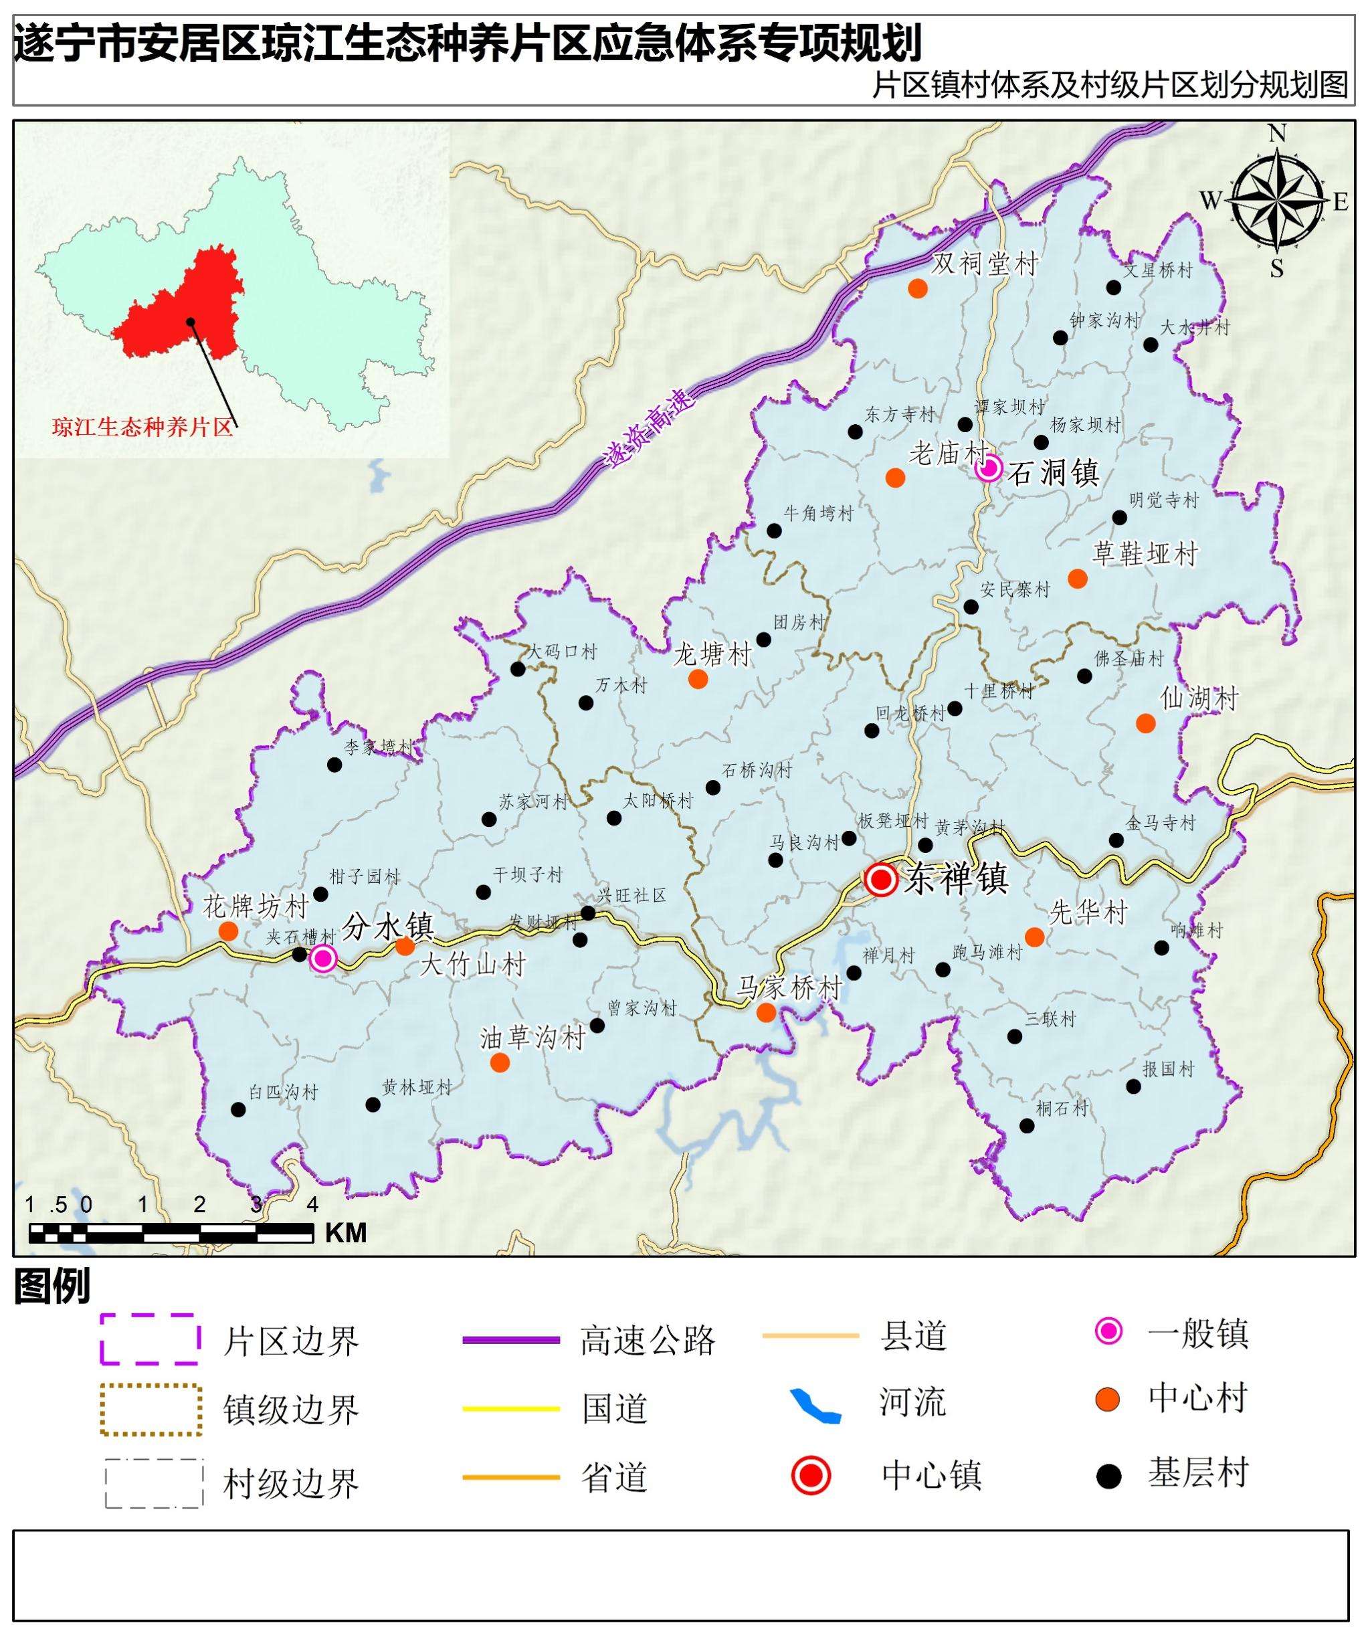
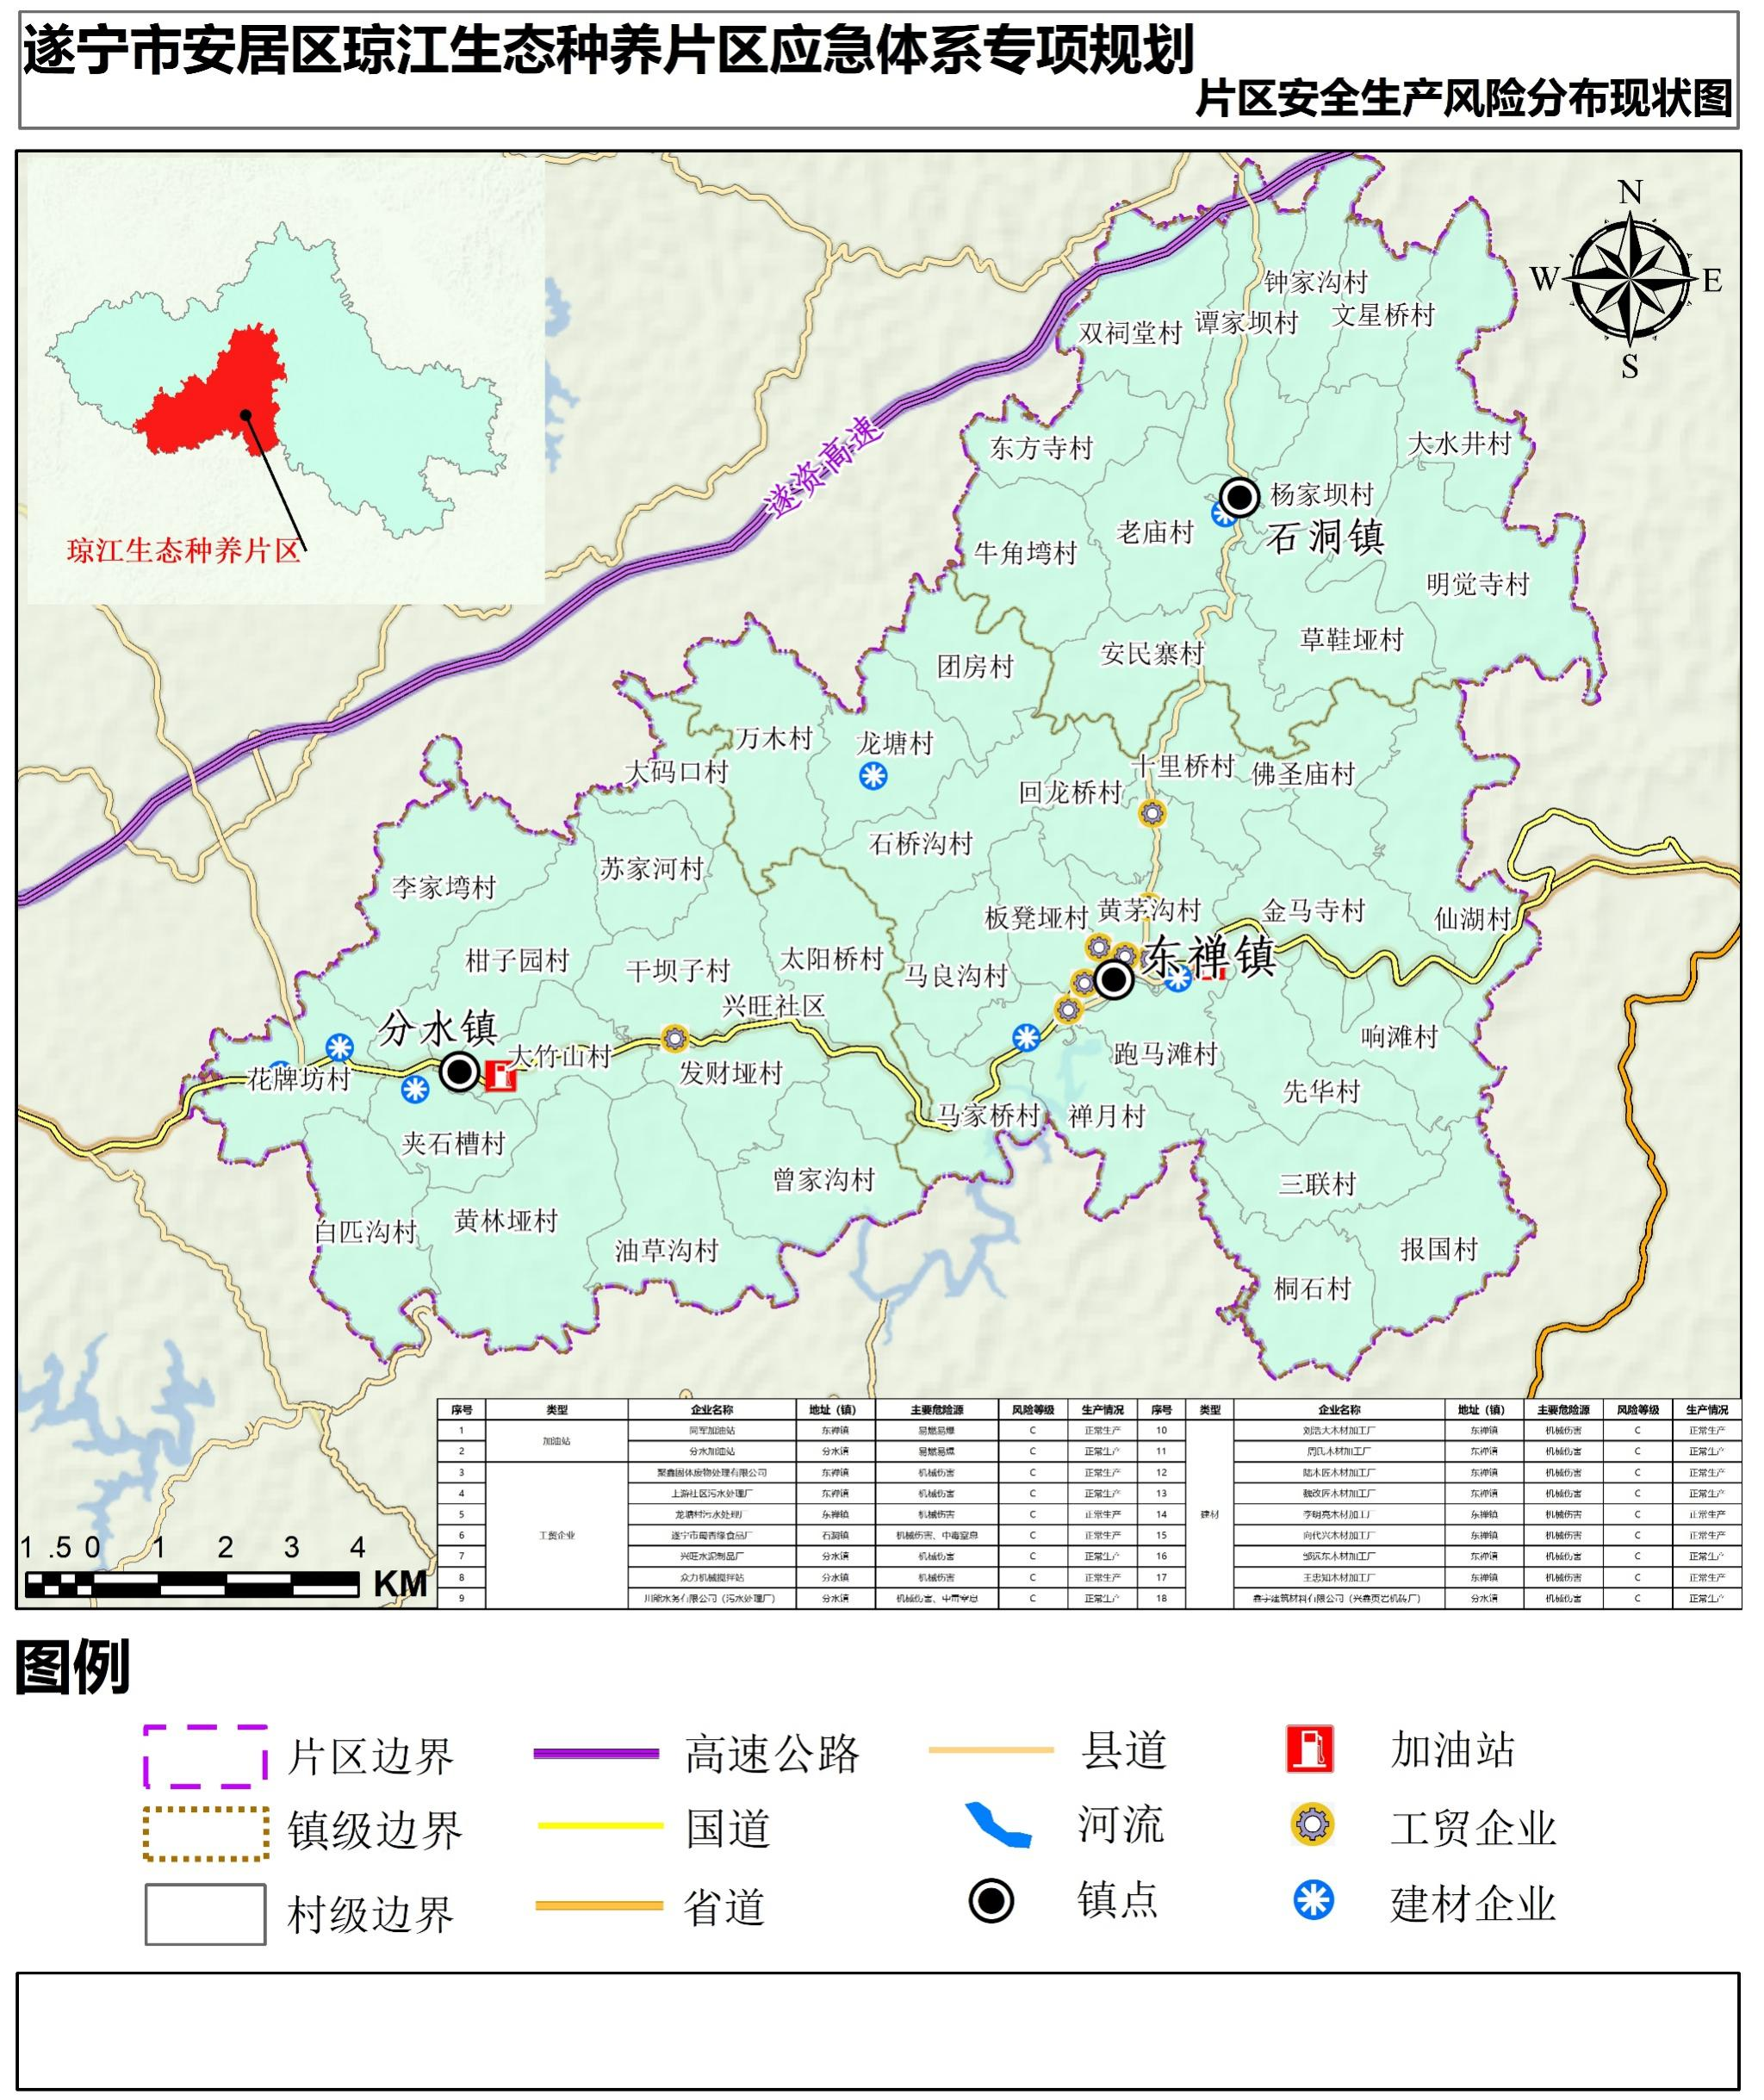

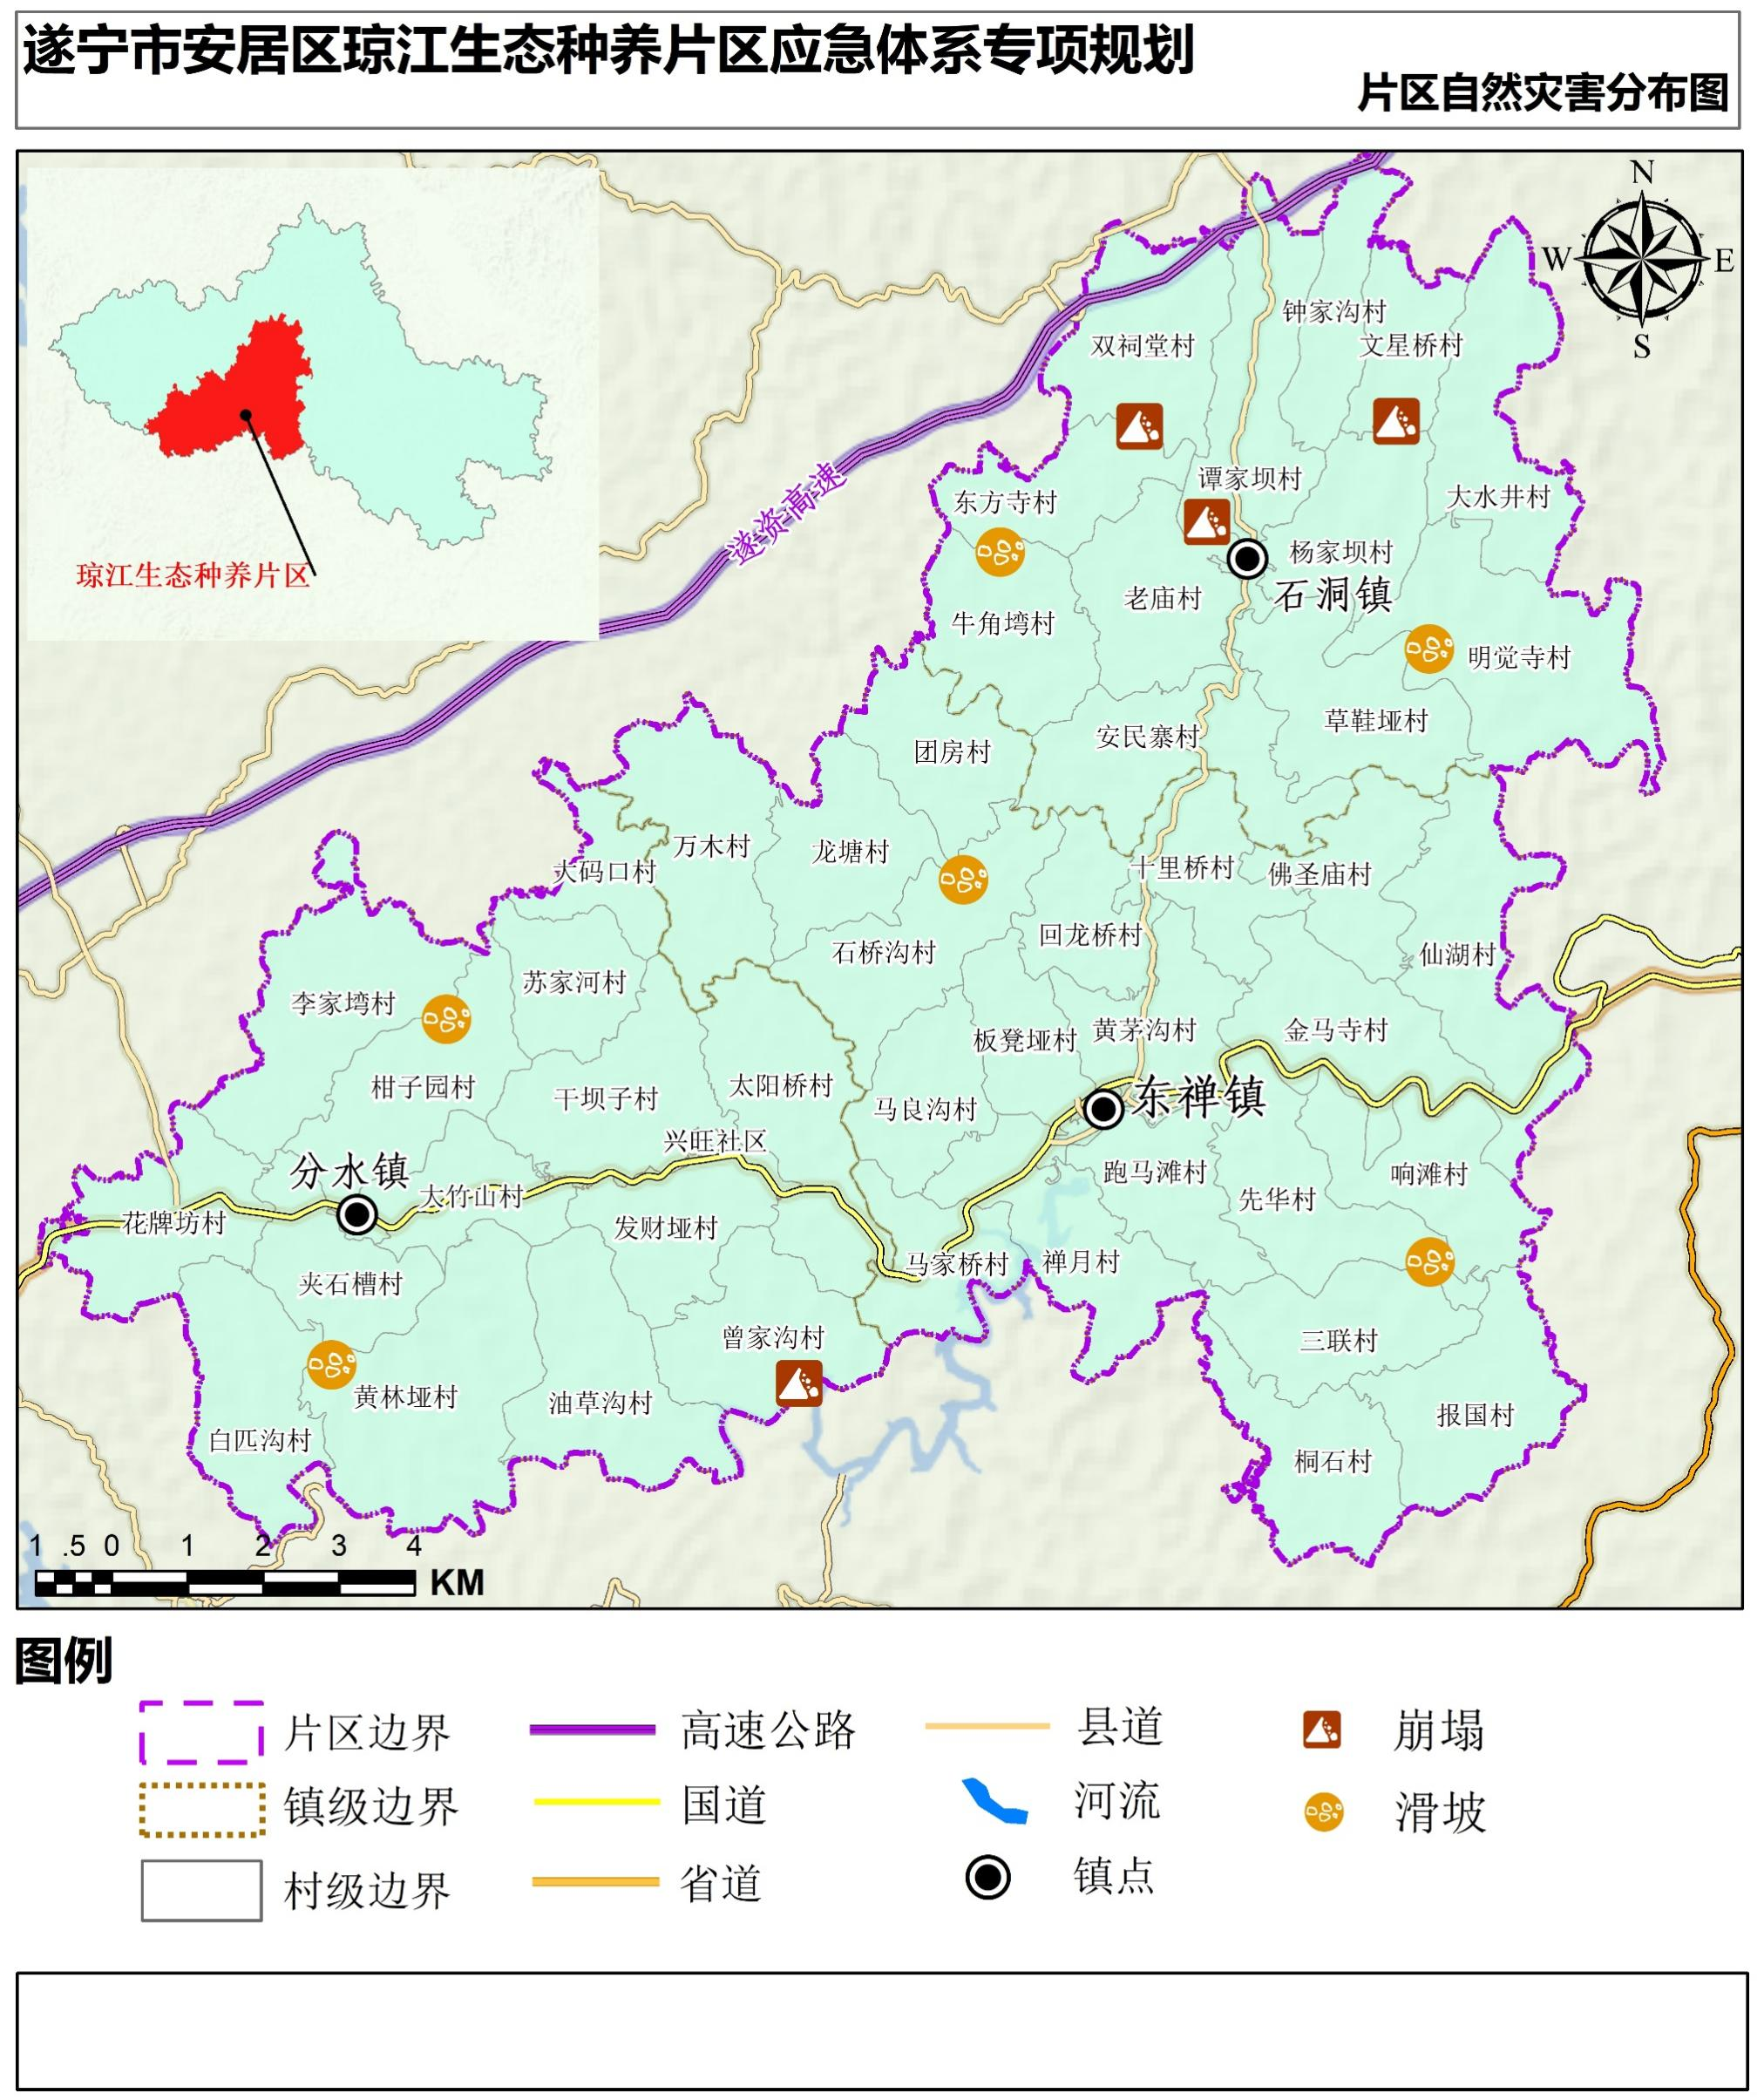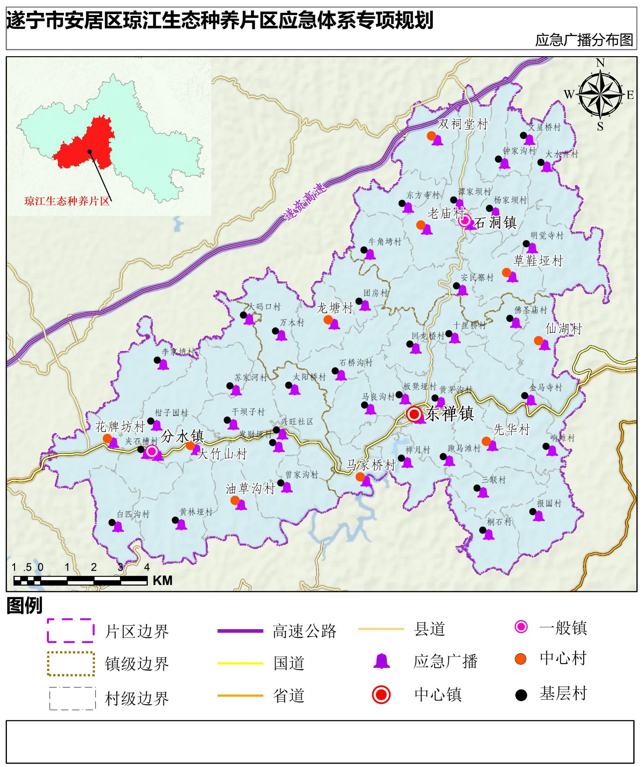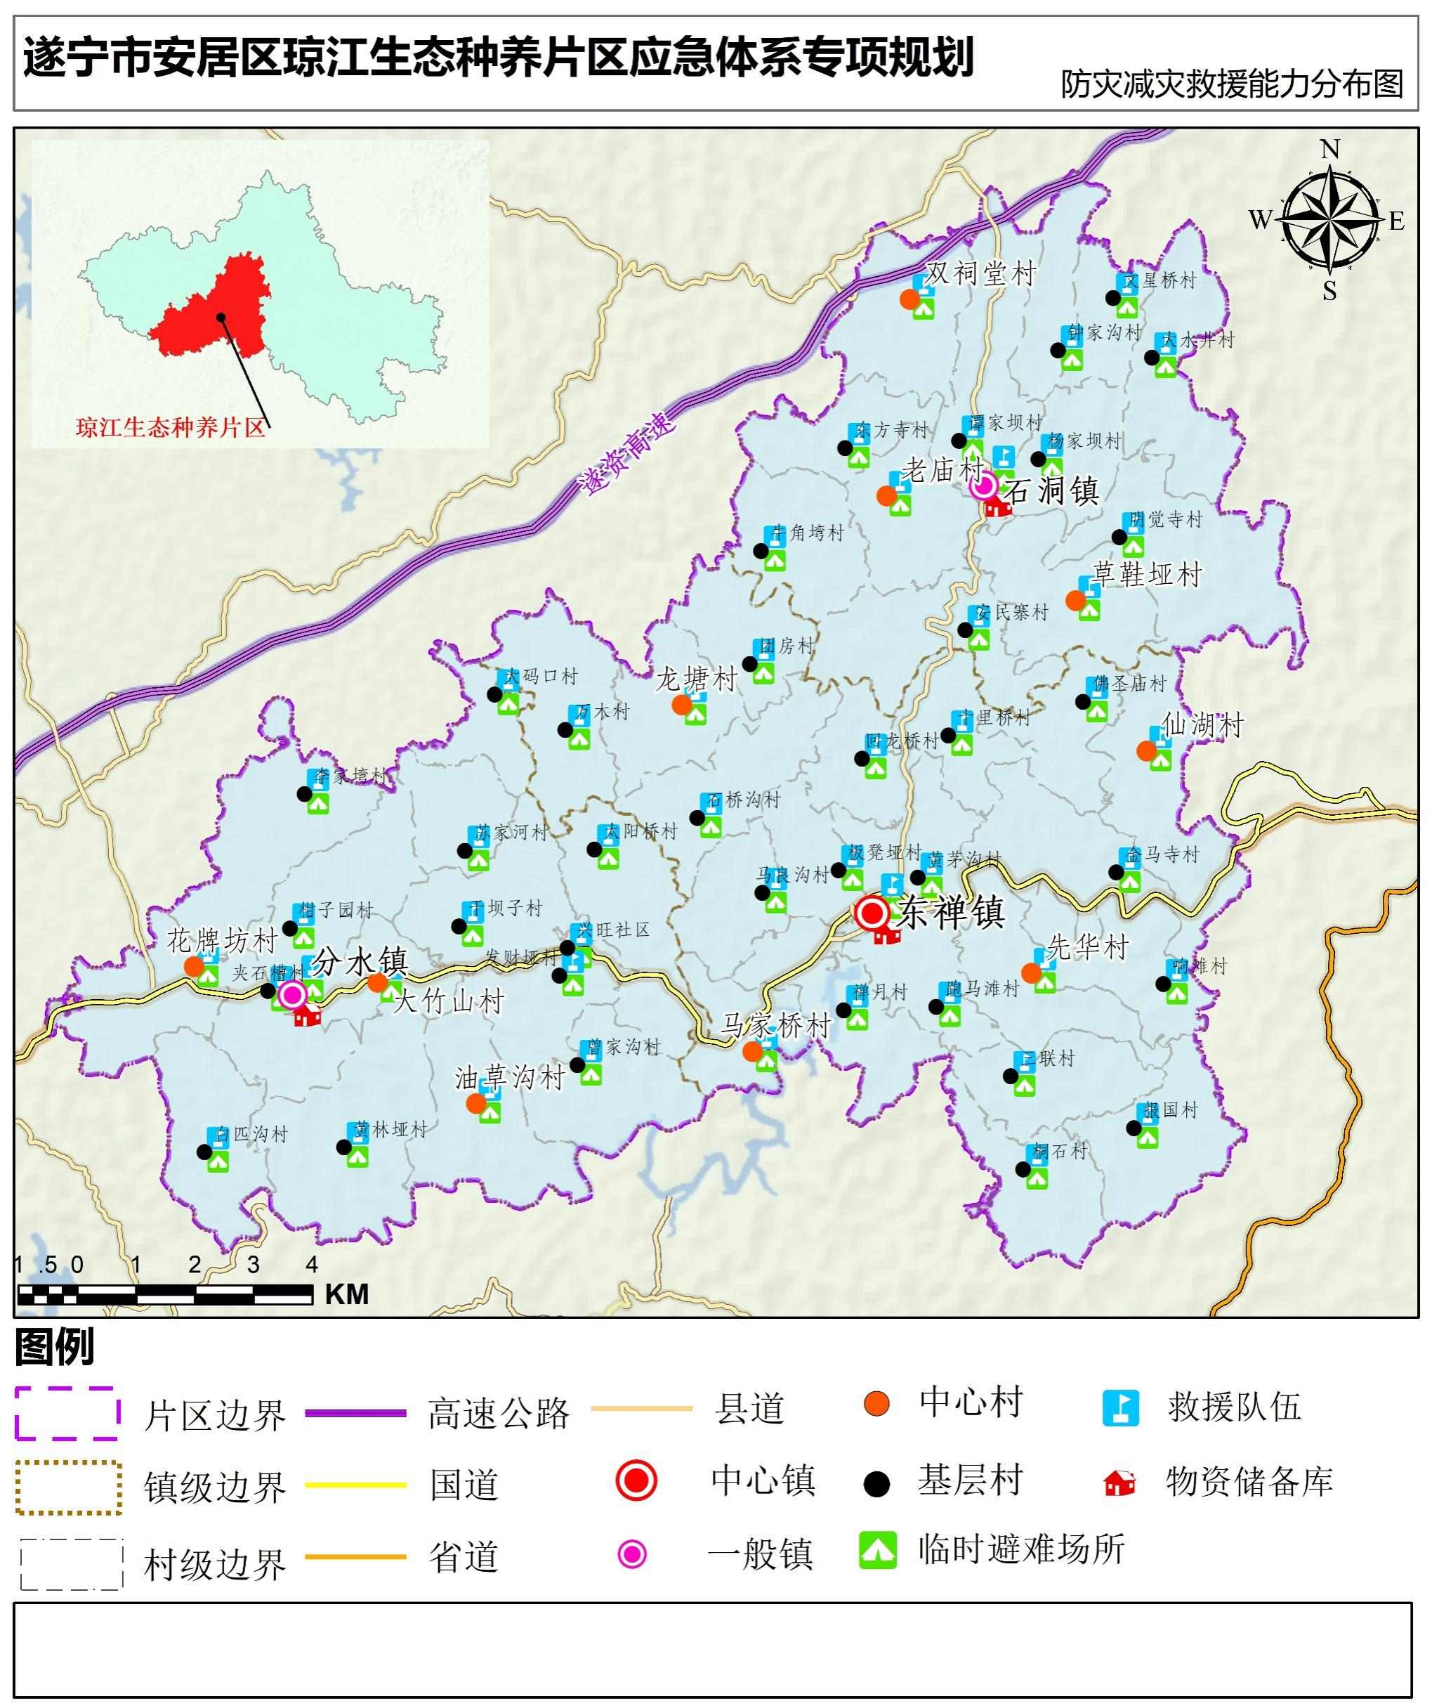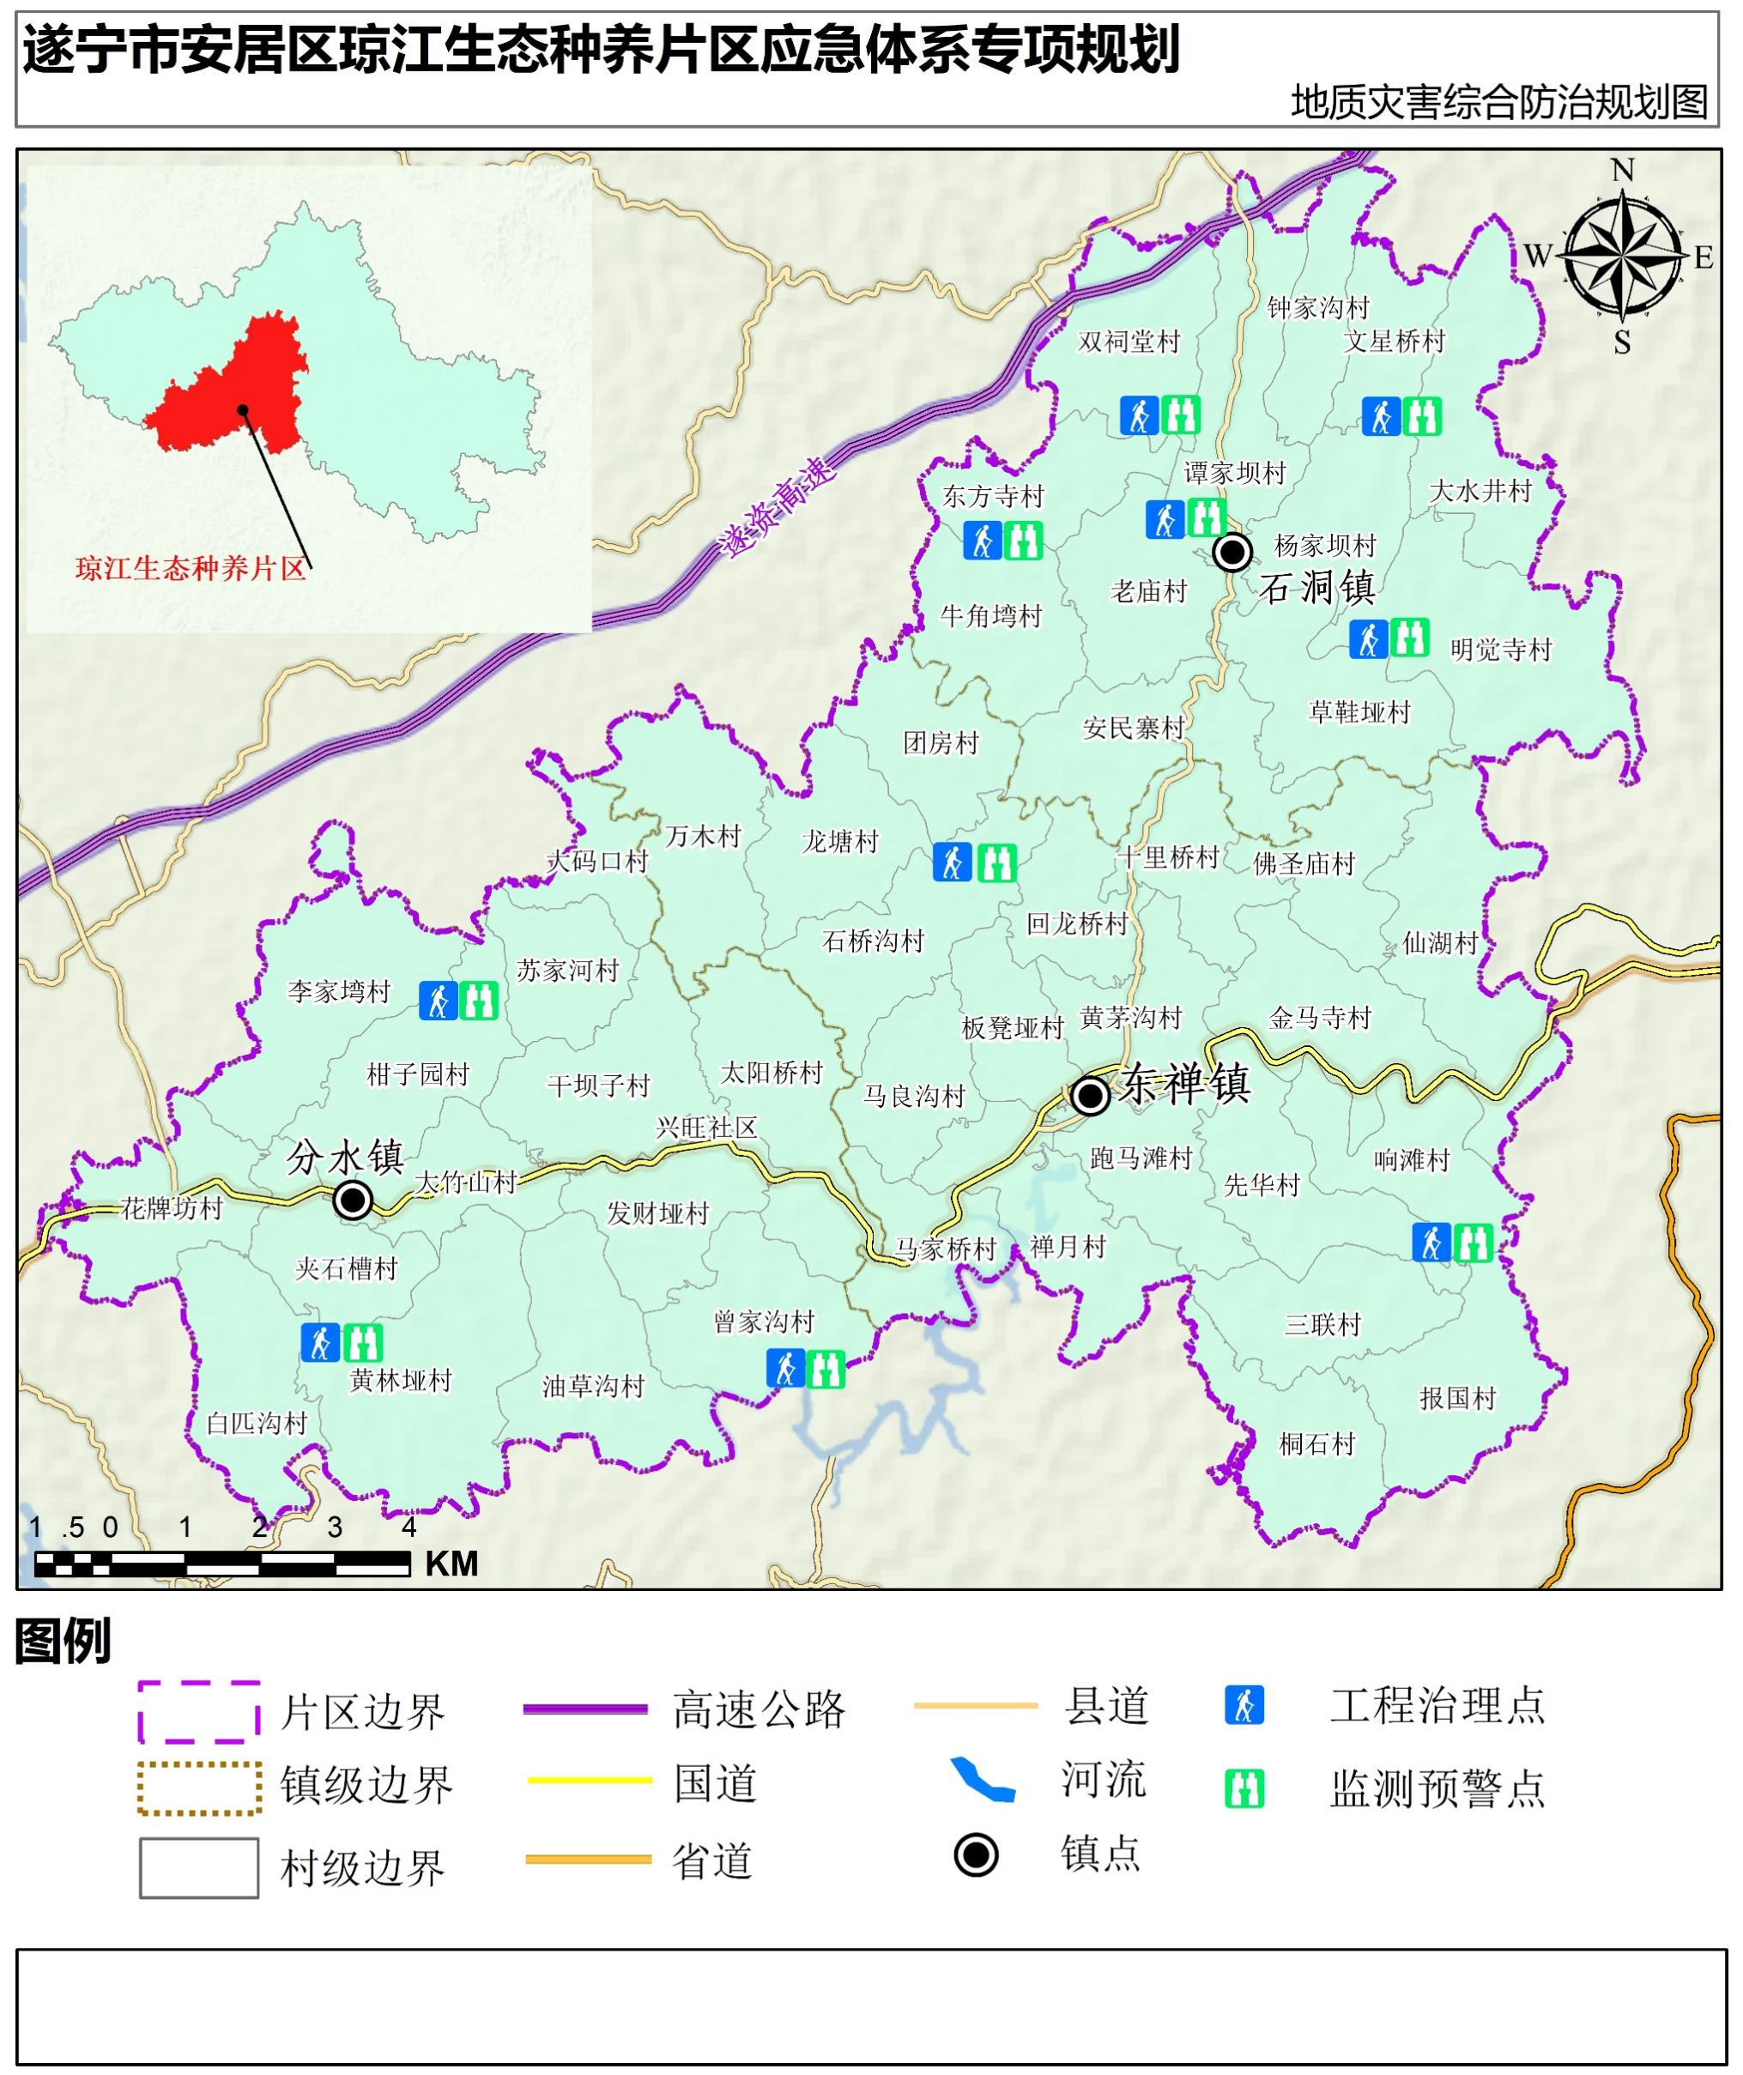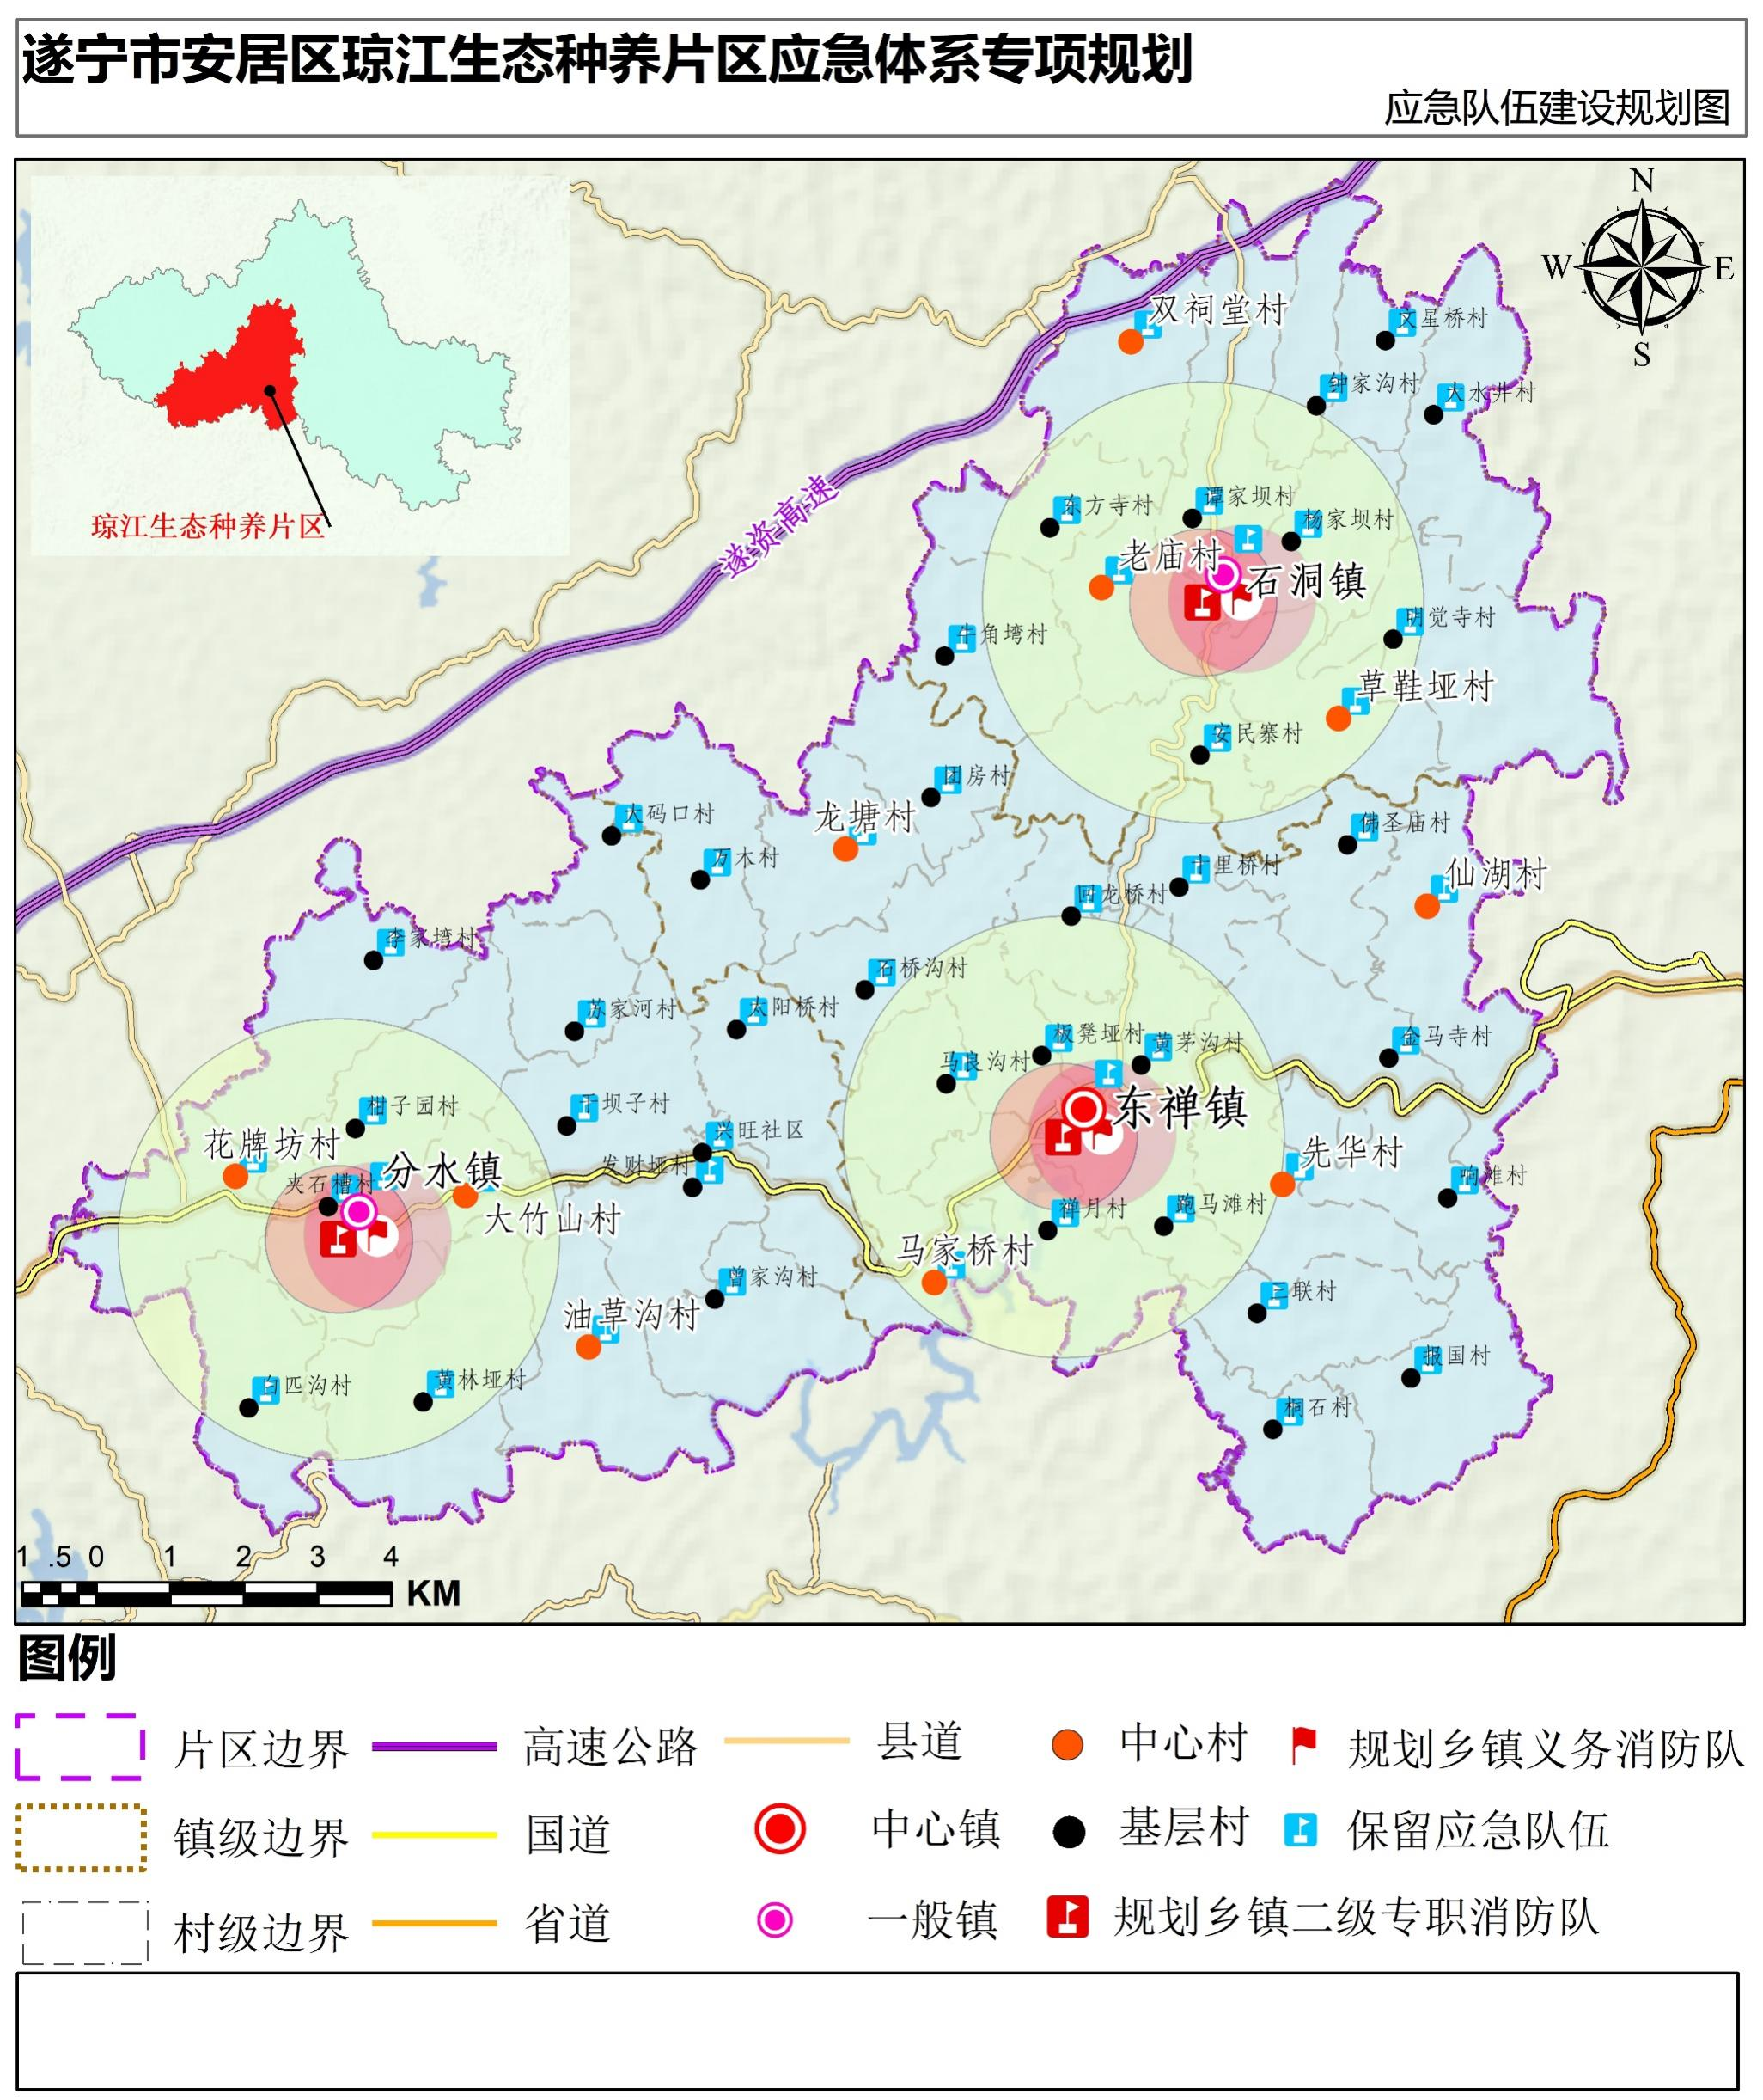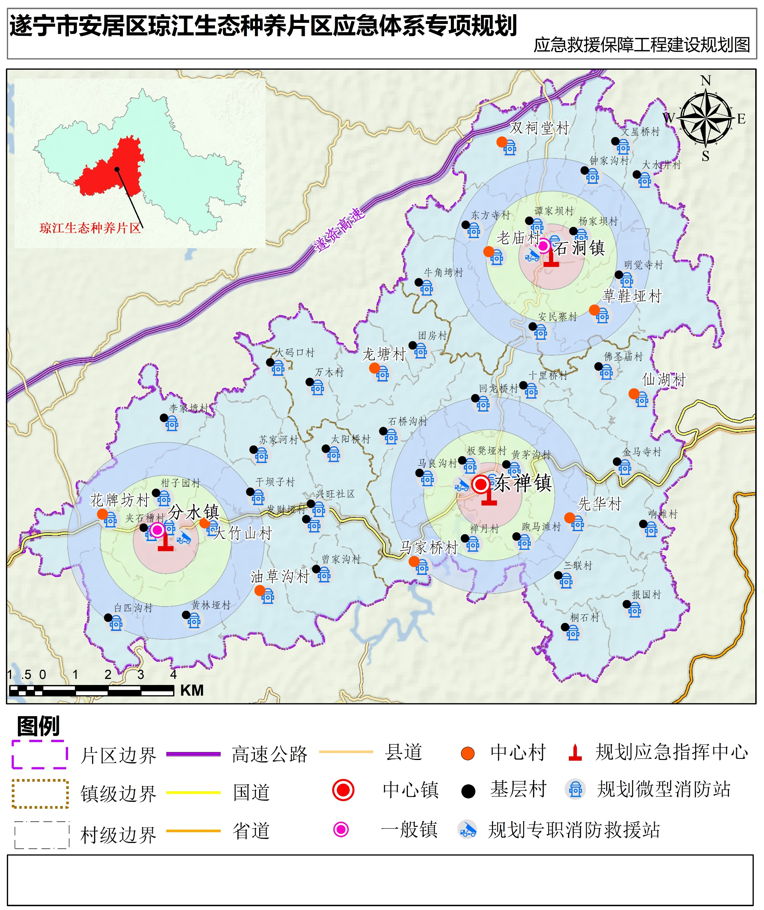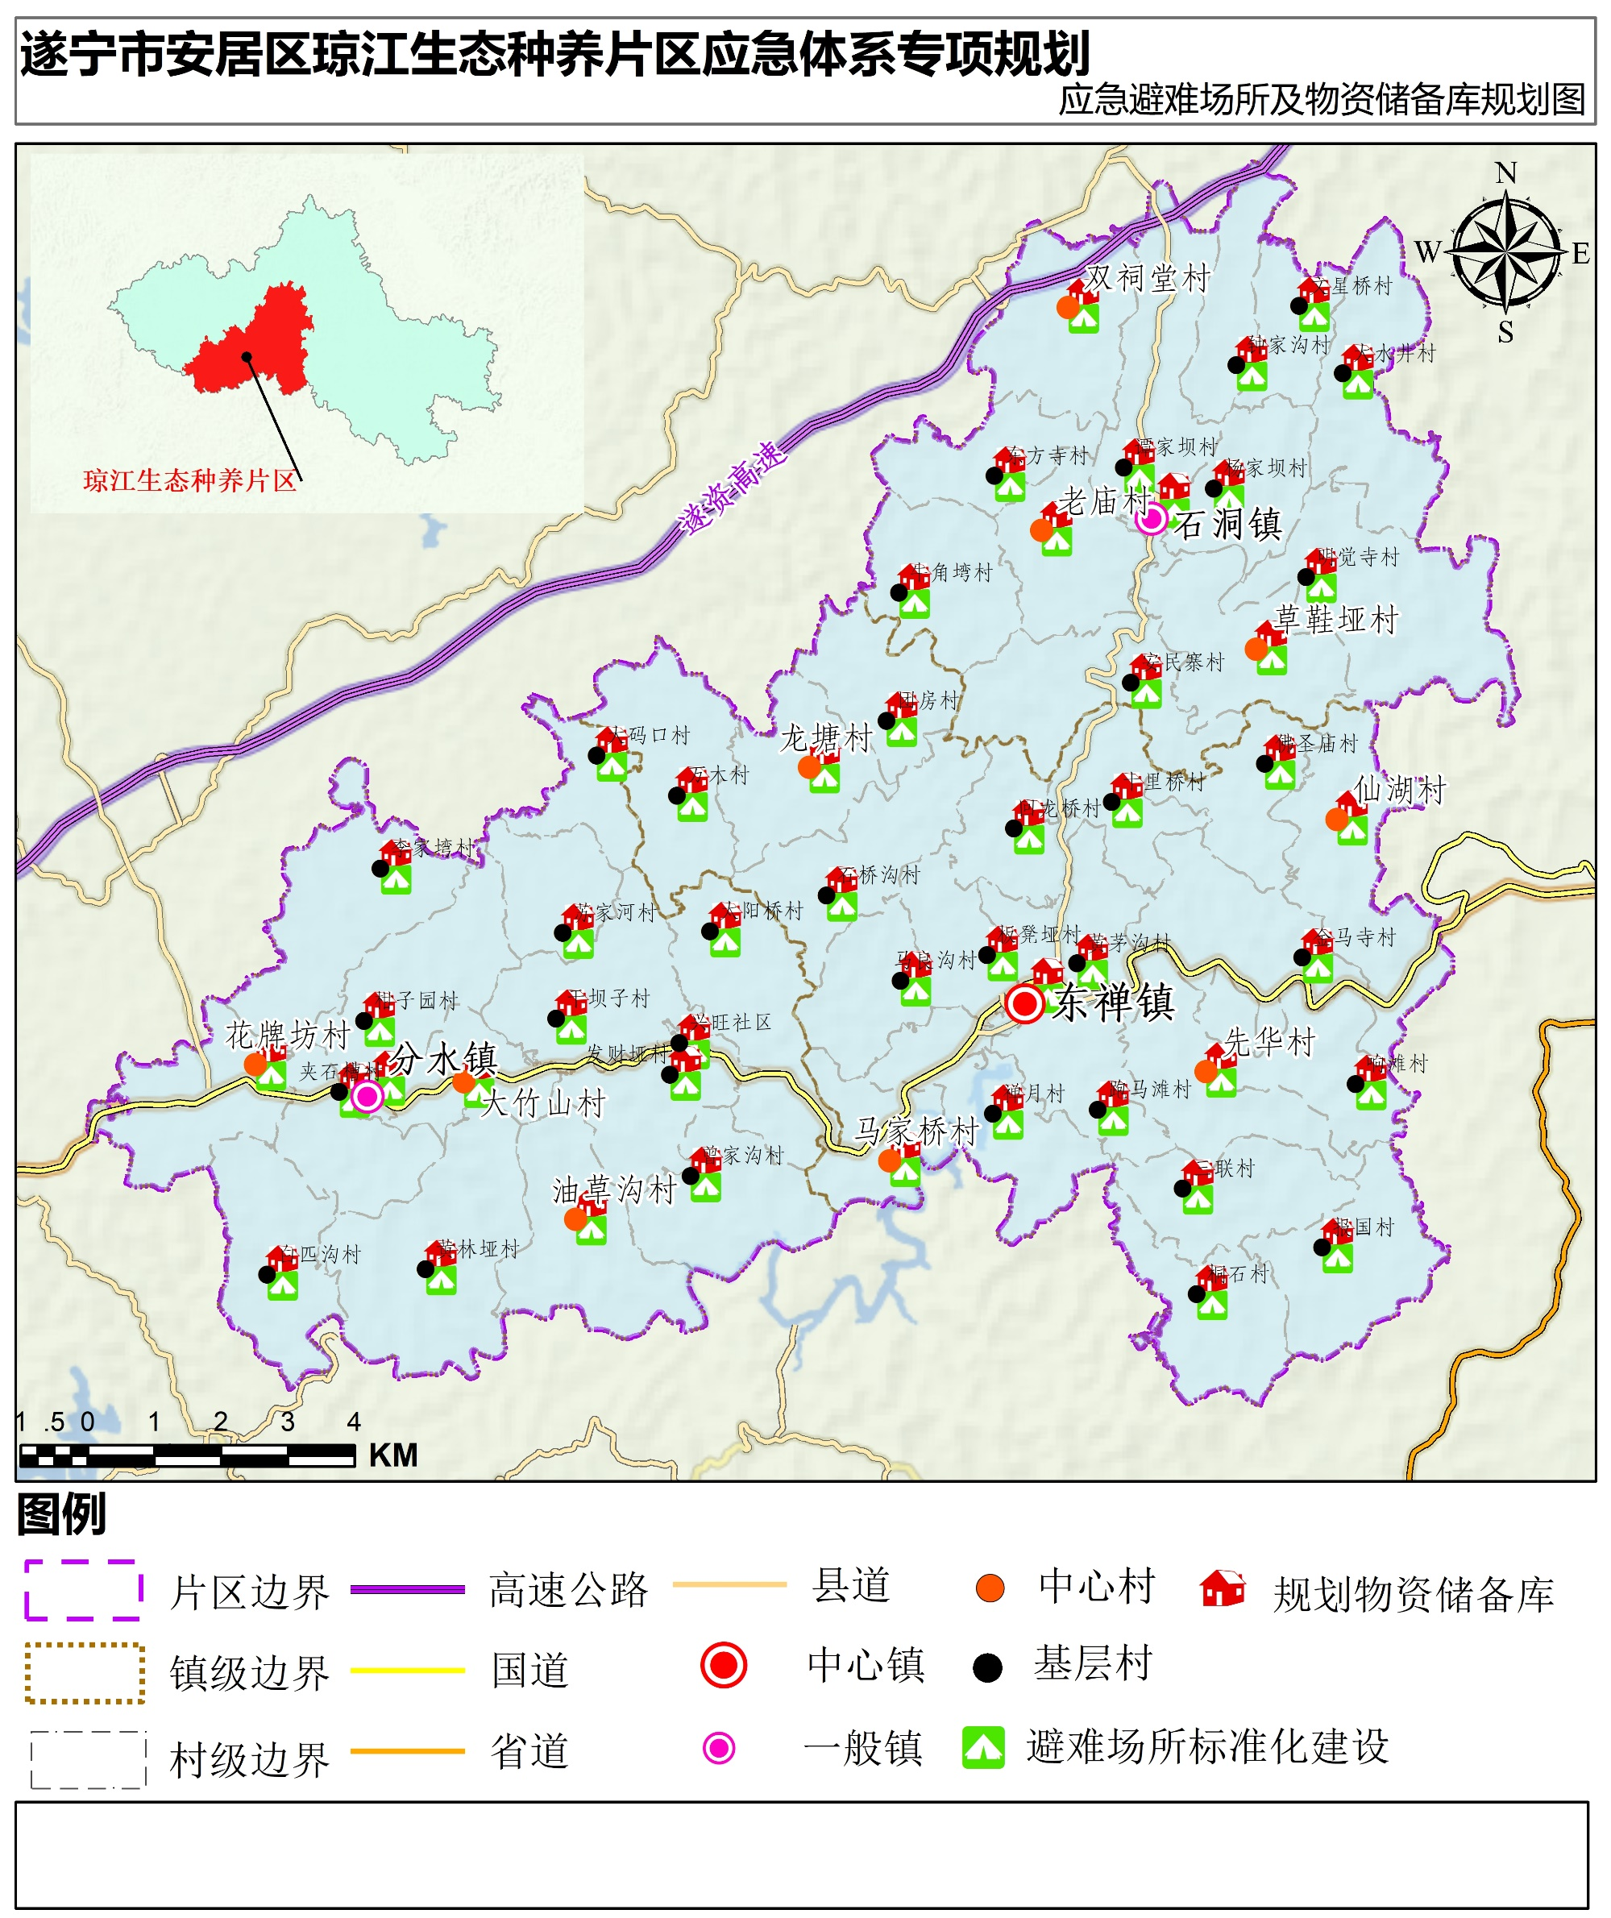
征求公众意见情况：

